BỘ GIÁO DỤC VÀ ĐÀO TẠO
TRƯỜNG ĐẠI HỌC GIAO THÔNG VẬN TẢI
KHOA ĐIỆN – ĐIỆN TỬ
---------- ✦ ----------

BÀI TẬP LAB 3
Môn: Hệ thống nhúng
ĐỀ SỐ: 1
ĐỀ BÀI: Thiết kế Mạch báo cháy gia đình bằng việc phát hiện khí gas/khói và nhiệt độ. Mạch báo cháy sử dụng ESP32 đọc dữ liệu nồng độ khí gas/khói từ cảm biến MQ2 và nhiệt độ từ cảm biến DHT
Giảng viên hướng dẫn: Ths. Võ Quang Sơn
Sinh viên thực hiện: Phạm Văn Hoàng
Mã sinh viên: 231432244
Lớp: Kỹ thuật Điện tử-Tin học công nghiệp 2 K64

Hà Nội 2026

MỤC LỤC
MỤC LỤC 2
LỜI MỞ ĐẦU 4
I. PHẦN MỞ ĐẦU 5
1.1. Đặt vấn đề 5
1.2. Mục tiêu và phạm vi 5
II. CƠ SỞ LÝ THUYẾT VỀ RTOS VÀ FREERTOS 6
2.1. Hệ điều hành thời gian thực (RTOS) 6
2.2. Ưu điểm của RTOS 6
2.3. FreeRTOS và FreeRTOS trên ESP32 6
2.4. Ưu điểm và nhược điểm của FreeRTOS 7
2.5. Task, trạng thái và cơ chế lập lịch 8
III. CÁC CƠ CHẾ GIAO TIẾP GIỮA CÁC TASK 9
3.1. Nhu cầu trao đổi và đồng bộ dữ liệu 9
3.2. Hàng đợi (Queue) 9
3.3. Cờ hiệu (Semaphore) và Mutex 10
3.4. Vùng găng (critical section) 11
3.5. So sánh và lựa chọn trong bài Lab 11
IV. CẢM BIẾN BMP180 12
4.1. Giới thiệu chung 12
4.2. Giới hạn đo, đơn vị đo và thông số kỹ thuật 12
4.3. Sơ đồ chân và nguyên lý giao tiếp 12
4.4. Công thức tính độ cao từ áp suất 13
4.5. Thư viện và các hàm sử dụng 13
V. GIAO THỨC MQTT VÀ MQTT BROKER 14
5.1. Giới thiệu MQTT 14
5.2. Lựa chọn MQTT Broker: HiveMQ Public Broker 14
VI. CÁC BƯỚC THỰC HIỆN BÀI LAB 16
6.1. Kiến trúc hệ thống 16
6.2. Sơ đồ mạch trong Wokwi 16
6.3. Triển khai FreeRTOS trên ESP32 18
6.4. Cấu trúc topic và định dạng bản tin 20
6.5. Thuật toán cảnh báo 21
6.6. Giao diện Web 23
6.7. Mã nguồn và giải thích 24
6.7.1. Chương trình ESP32 (tệp .ino) 24
6.7.2. Chương trình Web (tệp HTML) 31
VII. KẾT QUẢ ĐẠT ĐƯỢC 34
7.1. Kết quả mô phỏng trên Wokwi 34
7.2. Kết quả giao diện Web 34
7.3. Bảng kiểm tra chức năng 35
7.4. Đánh giá 36
KẾT LUẬN 38
Tài liệu tham khảo 38

LỜI MỞ ĐẦU
Cháy nổ là sự cố có thể gây thiệt hại lớn về người và tài sản. Việc phát hiện sớm dấu hiệu khói, khí dễ cháy và nhiệt độ tăng cao có ý nghĩa quan trọng trong cảnh báo và hỗ trợ xử lý ban đầu. Một hệ thống giám sát nhỏ gọn sử dụng vi điều khiển có thể thu thập dữ liệu cảm biến, xử lý ngưỡng cảnh báo và truyền thông tin từ xa để người vận hành theo dõi.
Trong bài Lab này, ESP32 được sử dụng làm bộ điều khiển trung tâm, kết hợp cảm biến MQ-2 để đo tín hiệu khí/khói và cảm biến DHT22 để đo nhiệt độ, độ ẩm. Chương trình được tổ chức theo mô hình đa nhiệm FreeRTOS gồm ba Task: đọc cảm biến, truyền dữ liệu qua Wi-Fi/MQTT và xử lý cảnh báo – điều khiển đầu ra. Các Task trao đổi dữ liệu bằng Queue. Khi phát hiện khí vượt ngưỡng hoặc nhiệt độ vượt ngưỡng, hệ thống kích hoạt còi; đồng thời điều khiển relay quạt và relay máy bơm theo chế độ AUTO/MANUAL.
Báo cáo tập trung mô tả đúng cấu trúc, chân kết nối, ngưỡng và hành vi được thể hiện trong mã nguồn ESP32 cung cấp. Phần giao diện Web riêng không được mô tả như một chức năng đã triển khai vì mã nguồn hiện tại chỉ định nghĩa giao tiếp MQTT; người dùng có thể sử dụng một MQTT client hoặc dashboard tương thích để theo dõi và gửi lệnh.

I. PHẦN MỞ ĐẦU

1.1. Đặt vấn đề
Các hệ thống cảnh báo cháy cần đồng thời thu thập nhiều thông số và phản ứng nhanh khi xuất hiện điều kiện bất thường. Nếu chương trình chỉ sử dụng một vòng lặp tuần tự, thao tác kết nối lại Wi-Fi hoặc MQTT có thể làm chậm các chức năng đọc cảm biến và điều khiển cảnh báo. Vì vậy, bài Lab sử dụng FreeRTOS để tách chương trình thành các Task độc lập, phân bố trên hai nhân ESP32..

1.2. Mục tiêu và phạm vi
- Đọc giá trị ADC từ cảm biến MQ-2 tại GPIO34.
- Đọc nhiệt độ và độ ẩm từ DHT22 tại GPIO15 theo chu kỳ 2 giây.Gửi dữ liệu lên MQTT Broker qua Wi-Fi; nhận lệnh điều khiển LED và còi từ Broker.
- Điều khiển relay quạt tại GPIO26, relay máy bơm tại GPIO27 và buzzer tại GPIO25.Cảnh báo bằng còi và đèn khi nhiệt độ vượt ngưỡng trên hoặc xuống dưới ngưỡng dưới, hoặc khi độ cao thay đổi vượt ngưỡng.
- Truyền dữ liệu cảm biến lên MQTT Broker EMQX qua Wi-Fi; nhận lệnh ON, OFF, AUTO cho quạt và máy bơm.
- Xây dựng ba Task FreeRTOS chạy trên hai Core, sử dụng ba Queue để truyền dữ liệu và lệnh.
Phạm vi: chương trình hiện tại chưa có mã HTML/Web Dashboard, chưa có cơ chế xác thực MQTT và chưa quy đổi giá trị ADC của MQ-2 sang nồng độ ppm. Ngưỡng khí 2000 là ngưỡng ADC thực nghiệm trong chương trình, không phải một giá trị ppm đã hiệu chuẩn.

II. CƠ SỞ LÝ THUYẾT VỀ RTOS VÀ FREERTOS

2.1. Hệ điều hành thời gian thực (RTOS)
Hệ điều hành thời gian thực (Real-Time Operating System – RTOS) là hệ điều hành được thiết kế để xử lý các tác vụ trong những khoảng thời gian có thể dự đoán và đảm bảo được. Chất lượng của một RTOS không nằm ở tốc độ trung bình mà ở tính tất định (deterministic): một sự kiện phải được phục vụ trong thời hạn (deadline) đã định, bất kể tải hệ thống lúc đó là bao nhiêu.
Người ta phân biệt hai mức yêu cầu thời gian thực. Với hệ thống thời gian thực cứng (hard real-time), trễ quá thời hạn là thất bại nghiêm trọng, ví dụ túi khí ô tô hay điều khiển phanh. Với hệ thống thời gian thực mềm (soft real-time), trễ thỉnh thoảng làm giảm chất lượng nhưng không gây hỏng hóc, ví dụ truyền âm thanh hoặc hiển thị dữ liệu giám sát. Hệ thống giám sát người chạy trong bài Lab thuộc nhóm thời gian thực mềm, nhưng vẫn cần cảnh báo kịp thời khi vượt ngưỡng.
Ở các chương trình nhúng đơn giản, lập trình viên thường viết theo kiểu super-loop: một vòng lặp vô hạn gọi lần lượt các hàm đọc cảm biến, xử lý, xuất dữ liệu. Cách làm này dễ hiểu nhưng thời gian đáp ứng của mỗi chức năng phụ thuộc vào tổng thời gian chạy của tất cả các chức năng còn lại. RTOS giải quyết vấn đề này bằng cách chia chương trình thành nhiều Task và giao cho bộ lập lịch (scheduler) quyết định Task nào được chạy tại mỗi thời điểm dựa trên độ ưu tiên.

2.2. Ưu điểm của RTOS
- Đáp ứng tất định: bộ lập lịch ưu tiên (priority-based preemptive) bảo đảm Task quan trọng nhất luôn được chạy trước, thời gian trễ có thể tính toán được.
- Thiết kế theo mô-đun: mỗi chức năng là một Task độc lập với đầu vào, đầu ra rõ ràng; dễ phân công, dễ kiểm thử và dễ mở rộng thêm chức năng mà ít ảnh hưởng phần cũ.
- Sử dụng CPU hiệu quả: Task chờ sự kiện (hết thời gian trễ, có dữ liệu trong hàng đợi) sẽ chuyển sang trạng thái Blocked và không chiếm CPU, thay cho việc chờ bận (busy-wait) hay dùng delay() chặn cả chương trình.
- Có sẵn cơ chế giao tiếp và đồng bộ: hàng đợi, cờ hiệu, mutex, event group, timer phần mềm… được kiểm thử kỹ, thay cho việc tự viết biến cờ dễ gây lỗi.
- Tận dụng vi điều khiển đa nhân: với ESP32 hai nhân, các Task có thể được gán (pin) vào từng nhân để chạy song song thực sự.
- Dễ bảo trì và tái sử dụng: mã nguồn của từng Task có thể dùng lại trong dự án khác; việc thay đổi chu kỳ hoặc độ ưu tiên không buộc phải viết lại cấu trúc chương trình.
- Tiết kiệm năng lượng: khi mọi Task đều bị chặn, hệ thống chạy Idle Task và có thể đưa CPU vào chế độ nghỉ.
Cái giá phải trả là RTOS tiêu tốn thêm RAM và Flash cho nhân hệ điều hành, cho ngăn xếp (stack) của từng Task; đồng thời lập trình viên phải hiểu các vấn đề của lập trình đồng thời như tranh chấp dữ liệu (race condition), bế tắc (deadlock) và đảo ngược ưu tiên (priority inversion).

2.3. FreeRTOS và FreeRTOS trên ESP32
FreeRTOS là hệ điều hành thời gian thực mã nguồn mở, do Richard Barry khởi xướng từ đầu những năm 2000 và hiện do Amazon Web Services duy trì, phát hành theo giấy phép MIT. Nhân FreeRTOS rất nhỏ gọn, chỉ cung cấp những thành phần cốt lõi: quản lý Task, lập lịch, hàng đợi, cờ hiệu, mutex, event group, timer phần mềm, task notification và quản lý bộ nhớ động. Các thành phần khác như hệ thống tập tin, ngăn xếp mạng hay trình điều khiển thiết bị không thuộc nhân mà do nền tảng (ví dụ ESP-IDF) cung cấp.
Trên ESP32, FreeRTOS là một phần không thể tách rời của ESP-IDF – bộ phát triển chính thức của Espressif – và cũng là nền của Arduino core cho ESP32. Do đó, ngay cả khi lập trình bằng Arduino IDE, hàm setup() và loop() thực chất đã chạy trong một Task của FreeRTOS (loopTask) trên Core 1. ESP-IDF sử dụng bản FreeRTOS đã được sửa đổi để hỗ trợ đa xử lý đối xứng (SMP) cho hai nhân Xtensa của ESP32: Core 0 (PRO_CPU) thường chạy ngăn xếp Wi-Fi/Bluetooth, Core 1 (APP_CPU) thường dành cho ứng dụng của người dùng. Hàm xTaskCreatePinnedToCore() cho phép gán một Task cố định vào nhân mong muốn.
Hai điểm cần nhớ khi dùng FreeRTOS trên ESP32: (1) số ưu tiên càng lớn thì Task càng được ưu tiên, Idle Task có ưu tiên 0; (2) kích thước stack khi tạo Task được tính bằng byte (khác với bản FreeRTOS gốc tính theo từ), và với tần số tick mặc định 1000 Hz thì một tick tương ứng 1 ms, do đó nên dùng macro pdMS_TO_TICKS() để chuyển đổi mili-giây sang tick.

2.4. Ưu điểm và nhược điểm của FreeRTOS
Bảng 2.1. Ưu điểm và nhược điểm của FreeRTOS
Ưu điểm | Nhược điểm
Miễn phí, mã nguồn mở theo giấy phép MIT, có thể dùng cho sản phẩm thương mại | Chỉ là nhân thời gian thực, không phải hệ điều hành đầy đủ: không có sẵn hệ thống tập tin, mạng, driver (phải dùng thư viện đi kèm nền tảng)
Nhân rất nhỏ, chạy được trên vi điều khiển có vài KB RAM | Lập trình viên phải tự tính kích thước stack cho từng Task; stack tràn gây lỗi khó tìm
Hỗ trợ hàng chục kiến trúc vi điều khiển, dễ chuyển đổi nền tảng | Không bảo vệ bộ nhớ giữa các Task theo mặc định; một Task lỗi có thể làm hỏng dữ liệu của Task khác
Đầy đủ cơ chế giao tiếp: Queue, Semaphore, Mutex, Event Group, Task Notification, Timer | Chính sách lập lịch đơn giản (ưu tiên cố định, chia lát thời gian); không có sẵn các thuật toán như EDF
Tích hợp sẵn trong ESP-IDF và Arduino core, hỗ trợ hai nhân của ESP32 | Kế thừa các rủi ro của lập trình đồng thời: race condition, deadlock, priority inversion
Cộng đồng lớn, tài liệu phong phú, được AWS duy trì lâu dài | Gỡ lỗi khó hơn chương trình tuần tự; cần công cụ theo dõi Task và thời gian thực thi
Có thể chọn cấu hình tĩnh hoặc động, tuỳ chỉnh qua FreeRTOSConfig.h | Chi phí tài nguyên (RAM, Flash, thời gian chuyển ngữ cảnh) lớn hơn so với super-loop

2.5. Task, trạng thái và cơ chế lập lịch
Mỗi Task trong FreeRTOS là một hàm có vòng lặp vô hạn, sở hữu ngăn xếp riêng và một độ ưu tiên. Tại mỗi thời điểm, một Task ở một trong bốn trạng thái: Running (đang chiếm CPU), Ready (sẵn sàng chạy nhưng chưa được cấp CPU), Blocked (chờ một sự kiện như hết thời gian trễ, dữ liệu trong hàng đợi hoặc cờ hiệu) và Suspended (bị tạm dừng bằng vTaskSuspend). Hình 2.1 mô tả quan hệ chuyển trạng thái. Task được tạo bằng xTaskCreatePinnedToCore(hàm, tên, stack (byte), tham số, ưu tiên, handle, nhân).
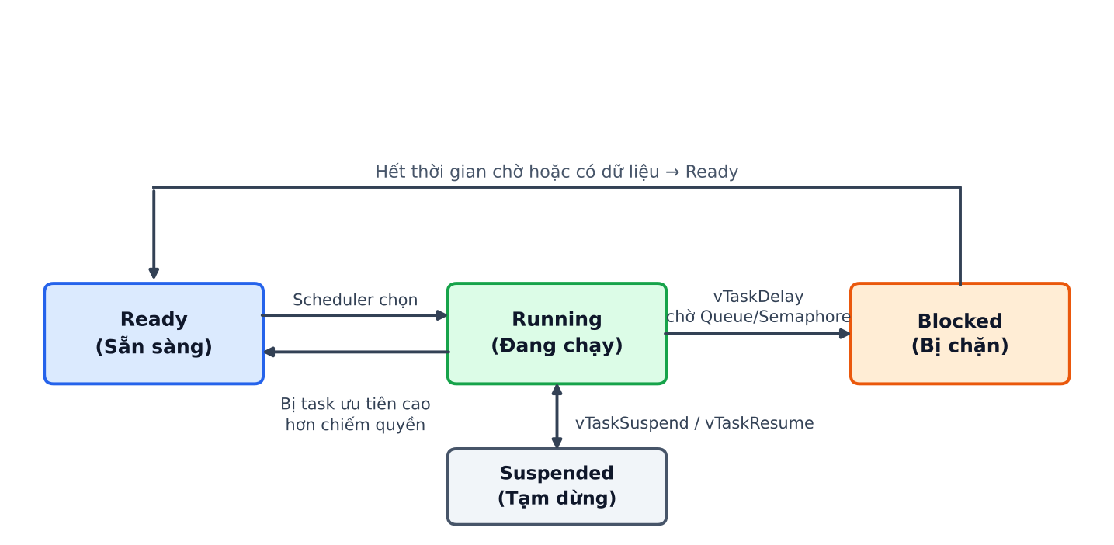
Hình 2.1. Các trạng thái của một Task trong FreeRTOS
Bộ lập lịch của FreeRTOS là loại ưu tiên có quyền chiếm (preemptive): Task ở trạng thái Ready có độ ưu tiên cao nhất luôn là Task được chạy; khi một Task ưu tiên cao hơn được đánh thức, nó lập tức chiếm CPU của Task đang chạy. Các Task cùng độ ưu tiên được chia sẻ CPU theo vòng tròn (time slicing) sau mỗi tick. Vì Task ở trạng thái Blocked không tiêu tốn CPU, một thiết kế tốt là để các Task phần lớn thời gian bị chặn bởi vTaskDelay() hoặc chờ trên hàng đợi.

III. CÁC CƠ CHẾ GIAO TIẾP GIỮA CÁC TASK

3.1. Nhu cầu trao đổi và đồng bộ dữ liệu
Khi chương trình được chia thành nhiều Task, các Task cần (1) trao đổi dữ liệu với nhau, ví dụ Task đọc cảm biến chuyển kết quả cho Task gửi MQTT, và (2) đồng bộ hoạt động, ví dụ Task cảnh báo chỉ hành động khi có dữ liệu mới. Nếu các Task chia sẻ dữ liệu bằng biến toàn cục thông thường sẽ xuất hiện tranh chấp dữ liệu (race condition): một Task đang ghi dở một cấu trúc dữ liệu thì bị Task khác chiếm quyền và đọc phải giá trị không nhất quán. Trên ESP32 hai nhân, hai Task còn có thể chạy thật sự đồng thời trên hai nhân, nên nguy cơ này càng cao.
FreeRTOS cung cấp các đối tượng liên lạc giữa Task đã được bảo vệ chống tranh chấp. Hai cơ chế được yêu cầu trong bài Lab là hàng đợi (Queue) và cờ hiệu (Semaphore); ngoài ra bài Lab còn dùng vùng găng (critical section) để bảo vệ hai biến điều khiển thủ công.

3.2. Hàng đợi (Queue)
Hàng đợi là cấu trúc dữ liệu FIFO (vào trước – ra trước) cho phép một hoặc nhiều Task gửi (producer) và một hoặc nhiều Task nhận (consumer) các phần tử có kích thước cố định. FreeRTOS sao chép theo giá trị phần tử vào bộ nhớ của hàng đợi, nên Task gửi có thể dùng lại ngay biến cục bộ của mình mà không lo bị ghi đè. Khi hàng đợi rỗng, Task gọi nhận có thể chuyển sang trạng thái Blocked cho đến khi có dữ liệu hoặc hết thời gian chờ; khi hàng đợi đầy, Task gọi gửi có thể bị chặn hoặc bỏ qua tùy tham số thời gian chờ.
Ưu điểm:
- Truyền dữ liệu an toàn giữa các Task (kể cả giữa hai nhân CPU) mà không cần tự viết khóa.
- Tách rời bên gửi và bên nhận: hai Task có thể chạy với chu kỳ khác nhau; hàng đợi đóng vai trò bộ đệm (buffer).
- Task nhận được “đánh thức” đúng lúc có dữ liệu, không cần hỏi vòng (polling) tốn CPU.
- Có thể truyền cả cấu trúc (struct) chứa nhiều trường, bảo đảm các trường cùng một lần đo luôn đi cùng nhau.
Ứng dụng:
- Chuyển dữ liệu cảm biến từ Task thu thập sang Task xử lý hoặc Task truyền thông.
- Gửi lệnh từ giao diện người dùng hoặc từ ngắt (ISR) tới Task điều khiển.
- Làm bộ đệm sự kiện hoặc bản tin log giữa các Task.

Bảng 3.1. Các hàm thao tác với hàng đợi được sử dụng trong bài Lab
Hàm | Chức năng
xQueueCreate(n, size) | Tạo hàng đợi chứa tối đa n phần tử, mỗi phần tử size byte; trả về NULL nếu không đủ bộ nhớ
xQueueSend(q, &item, ticks) | Đưa phần tử vào cuối hàng đợi; chờ tối đa ticks nếu đầy; trả về pdTRUE hoặc errQUEUE_FULL
xQueueReceive(q, &item, ticks) | Lấy phần tử ở đầu hàng đợi và xóa khỏi hàng đợi; chờ tối đa ticks nếu rỗng
xQueueOverwrite(q, &item) | Ghi đè phần tử hiện có; chỉ dùng cho hàng đợi có độ dài 1 (kiểu “hộp thư”), luôn thành công
xQueuePeek(q, &item, ticks) | Đọc phần tử đầu mà không xóa khỏi hàng đợi (bài Lab không dùng)
Bài Lab dùng hai kiểu hàng đợi khác nhau cho hai mục đích. dataQueue (10 phần tử) là hàng đợi FIFO thông thường: mọi lần đo đều được chuyển sang Task gửi MQTT theo đúng thứ tự. dataAlert (1 phần tử, dùng xQueueOverwrite) là “hộp thư” luôn giữ bản tin mới nhất: Task cảnh báo chỉ quan tâm trạng thái hiện tại nên không cần xử lý các bản tin cũ.

3.3. Cờ hiệu (Semaphore) và Mutex
Cờ hiệu (semaphore) là đối tượng đồng bộ dựa trên một bộ đếm nguyên: Task gọi Take để lấy (giảm bộ đếm, nếu bằng 0 thì bị chặn) và Give để trả (tăng bộ đếm). FreeRTOS có ba dạng chính:
- Binary semaphore (cờ hiệu nhị phân): bộ đếm chỉ nhận giá trị 0 hoặc 1, dùng để báo hiệu sự kiện từ ngắt hoặc từ Task này sang Task khác (đồng bộ hóa).
- Counting semaphore (cờ hiệu đếm): bộ đếm lớn hơn 1, dùng để đếm sự kiện hoặc quản lý một nhóm tài nguyên giống nhau.
- Mutex (mutual exclusion): dạng đặc biệt của cờ hiệu nhị phân dùng để loại trừ tương hỗ khi truy cập tài nguyên dùng chung. Mutex có khái niệm “chủ sở hữu”: Task nào Take thì chính Task đó phải Give. Mutex của FreeRTOS hỗ trợ kế thừa độ ưu tiên (priority inheritance) nhằm giảm hiện tượng đảo ngược ưu tiên.
Ưu điểm và ứng dụng:
- Bảo vệ tài nguyên dùng chung như cổng Serial, bus I2C/SPI, bộ nhớ đệm: chỉ một Task được dùng tại một thời điểm.
- Đồng bộ hóa: Task xử lý chờ trên cờ hiệu và được đánh thức khi ngắt báo có dữ liệu.
- Chi phí thấp, cú pháp đơn giản: xSemaphoreCreateMutex(), xSemaphoreTake(), xSemaphoreGive().
Trong bài Lab, một mutex tên serialMutex được dùng để bảo vệ cổng Serial. Cả ba Task đều in thông tin lên Serial Monitor; nếu không có mutex, các dòng chữ của các Task sẽ xen kẽ lẫn nhau (ví dụ dòng nhiệt độ bị cắt giữa chừng bởi dòng thông báo MQTT). Mỗi khối thông tin được bao bởi cặp lockSerial() / unlockSerial() để in liền mạch.

3.4. Vùng găng (critical section)
Vùng găng là đoạn mã cần được thực thi nguyên vẹn, không bị Task hoặc ngắt khác xen vào. Trên ESP32 hai nhân, cặp portENTER_CRITICAL(&mux) / portEXIT_CRITICAL(&mux) sử dụng một khóa quay (spinlock, kiểu portMUX_TYPE) kết hợp với việc tắt ngắt trên nhân hiện tại để loại trừ cả Task chạy trên nhân kia. Do việc này chặn cả hệ thống nên vùng găng phải cực ngắn và tuyệt đối không được gọi các hàm có thể bị chặn (vTaskDelay, xQueueReceive, Serial.print…) bên trong.
Bài Lab dùng vùng găng controlMux để đọc/ghi hai biến cờ manualLed và manualBuzzer. Hai biến này được ghi bởi hàm callback MQTT (chạy trong TaskSendData, Core 0) và được đọc bởi TaskAlert (Core 1); mỗi lần truy cập chỉ gồm một phép gán nên thời gian giữ khóa rất ngắn.

3.5. So sánh và lựa chọn trong bài Lab
Cách phân công này có lý do rõ ràng: dữ liệu đo là một khối nhiều trường cần đi theo thứ tự nên dùng Queue; Serial là tài nguyên dùng chung có thể bị giữ lâu (in nhiều dòng) nên dùng Mutex để Task đang chờ được chuyển sang Blocked thay vì quay chờ; hai biến cờ điều khiển là dữ liệu rất nhỏ, thao tác tức thời nên vùng găng là đủ và gọn nhất.

IV. CẢM BIẾN

4.1. Cảm biến khí MQ-2
MQ-2 là cảm biến bán dẫn thường được sử dụng để phát hiện khói và một số khí dễ cháy như LPG, propane, methane và hydrogen. Phần tử cảm biến thay đổi điện trở theo nồng độ khí; module MQ-2 thường cung cấp ngõ ra analog (AO) và có thể có ngõ ra số (DO) tùy phiên bản. Trong chương trình, ESP32 sử dụng ngõ analog tại GPIO34.
Lệnh analogRead(MQ2_PIN) trả về giá trị ADC. Với cấu hình ADC mặc định thường gặp trên Arduino-ESP32, giá trị đọc có độ phân giải 12 bit, tương ứng khoảng 0–4095; tuy nhiên kết quả thực tế phụ thuộc cấu hình attenuation, nguồn cấp, module và môi trường. Chương trình đặt GAS_LIMIT = 2000 và xem gas > 2000 là trạng thái cảnh báo.
Giá trị 2000 chỉ là ngưỡng ADC thô. Không được ghi hoặc diễn giải là 2000 ppm. Muốn quy đổi sang ppm cần hiệu chuẩn cảm biến, xác định điện trở tải, điện trở cảm biến trong không khí sạch (R0), đường cong đặc tính của khí mục tiêu và điều kiện đo. MQ-2 cũng cần thời gian làm nóng/ổn định theo khuyến nghị của nhà sản xuất.
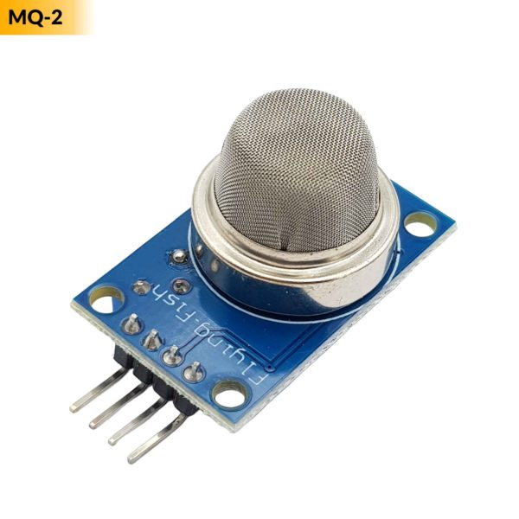

4.2. Cảm biến nhiệt độ, độ ẩm DHT22
DHT22 (AM2302) là cảm biến số đo nhiệt độ và độ ẩm tương đối. Cảm biến giao tiếp một dây dữ liệu theo giao thức riêng của DHT, không phải I2C. Trong mã nguồn, chân DATA được nối GPIO15 và thư viện DHT được khởi tạo với DHT_TYPE = DHT22.
Hai hàm dht.readTemperature() và dht.readHumidity() lần lượt trả về nhiệt độ °C và độ ẩm %RH. Nếu một trong hai kết quả là NaN, TaskRead in thông báo lỗi, chờ 2 giây rồi bỏ qua chu kỳ đó; dữ liệu lỗi không được gửi vào hai Queue.

4.3. Sơ đồ chân và nguyên lý giao tiếp
Bảng 4.2. Chức năng các chân của module BMP180 trong Wokwi
Thiết bị | Nối với ESP32 | Chức năng
MQ-2 | 34 | Đọc giá trị ADC khí/khói
DHT22 | 15 | Đọc giá trị nhiệt độ đọ ẩm
Relay quạt | 26 | Điều khiển quạt
Relay máy bơm | 27 | Điều khiển máy bơm
Buzzer | 25 | Phát âm báo bằng tone()

Bảng trên phản ánh các chân được khai báo trong code. Điện áp cấp, sơ đồ tiếp điểm COM/NO/NC và mức kích hoạt HIGH/LOW cần đối chiếu đúng module phần cứng đang sử dụng. Code hiện đặt relay ở mức LOW khi khởi động và dùng HIGH để bật; nếu module relay kích mức thấp thì cần đảo logic.

4.4. Ngưỡng cảnh báo
Đại lượng | Điều kiện trong code | Ngưỡng | Hành động tự động
Khí/khói | gas > GAS_LIMIT | 2000 ADC | Bật quạt; kích hoạt buzzer
Nhiệt độ | temp > TEMP_LIMIT | 50,0 °C | Bật máy bơm; kích hoạt buzzer

Độ ẩm được đo và truyền lên MQTT nhưng hiện không tham gia điều kiện điều khiển. Chương trình cũng chưa có hysteresis (vùng trễ), nên đầu ra có thể thay đổi liên tục nếu tín hiệu dao động quanh ngưỡng.

V. GIAO THỨC MQTT VÀ MQTT BROKER

5.1. Giới thiệu MQTT
MQTT (Message Queuing Telemetry Transport) là giao thức truyền thông điệp nhẹ chạy trên TCP/IP theo mô hình Publish/Subscribe, hiện là chuẩn OASIS/ISO, được thiết kế cho thiết bị tài nguyên thấp và đường truyền không ổn định nên được dùng rộng rãi trong IoT. Các thành phần chính gồm: Publisher (bên gửi bản tin lên một topic), Subscriber (bên đăng ký topic để nhận bản tin), Broker (máy chủ trung gian nhận bản tin và chuyển tiếp tới các Subscriber) và Topic (chuỗi phân cấp bằng dấu “/” dùng để định tuyến, ví dụ runner/control/led).
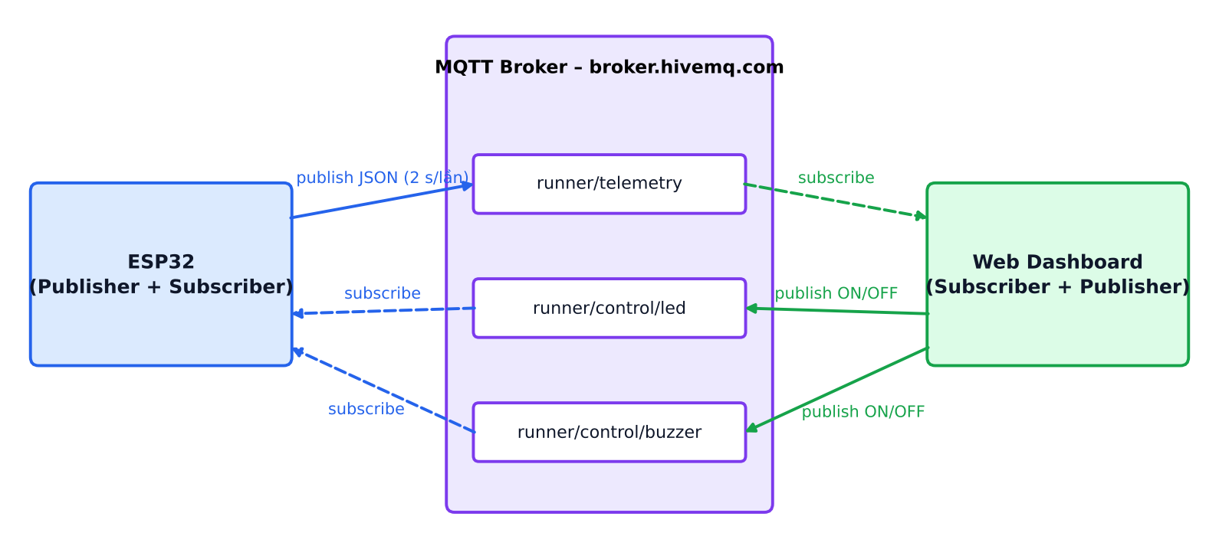
Hình 5.1. Mô hình Publish/Subscribe của hệ thống giám sát người chạy
Ba đặc tính quan trọng của MQTT liên quan đến bài Lab: QoS (chất lượng dịch vụ: 0 – tối đa một lần, 1 – ít nhất một lần, 2 – đúng một lần; hệ thống dùng QoS 0 vì dữ liệu được gửi lặp lại mỗi 2 giây); Retained message (Broker giữ bản tin cuối của topic để gửi ngay cho Subscriber mới – bài Lab chưa dùng); Keep-alive (khoảng thời gian client báo còn sống với Broker). Nhờ mô hình Publish/Subscribe, ESP32 và giao diện Web không cần biết địa chỉ của nhau: chỉ cần cùng kết nối tới một Broker và thống nhất tên topic.

5.2. Lựa chọn MQTT Broker: HiveMQ Public Broker
Bài Lab sử dụng Broker công cộng của HiveMQ. Đây là Broker miễn phí, không cần đăng ký, hỗ trợ cả MQTT qua TCP (cho ESP32) và MQTT qua WebSocket (cho trình duyệt), kết nối được từ mạng Wi-Fi ảo Wokwi-GUEST.
Bảng 5.1. Thông số kết nối MQTT Broker
Thông số | Giá trị | Sử dụng bởi
Địa chỉ (Host) | broker.hivemq.com | ESP32 và Web
Cổng MQTT/TCP | 1883 | ESP32 (PubSubClient)
Cổng MQTT/TLS | 8883 | Không dùng
Cổng WebSocket | 8000 | Không dùng
Cổng WebSocket bảo mật (WSS) | 8884, đường dẫn /mqtt | Web (MQTT.js)
URL kết nối của Web | wss://broker.hivemq.com:8884/mqtt | Web
Xác thực | Không (công cộng) | —
Ưu điểm:
- Miễn phí, không cần cài đặt máy chủ hay tạo tài khoản; phù hợp học tập và thử nghiệm.
- Hỗ trợ đầy đủ TCP và WSS nên giao diện Web chạy trực tiếp trên trình duyệt, không cần máy chủ trung gian.
- Phổ biến, nhiều tài liệu hướng dẫn, truy cập được từ trình mô phỏng Wokwi.
Nhược điểm:
- Là Broker công cộng và không xác thực: bất kỳ ai biết (hoặc đoán được) tên topic đều có thể đọc dữ liệu hoặc gửi lệnh điều khiển; các topic có tên chung chung dễ trùng với người dùng khác.
- Không có cam kết về độ sẵn sàng (SLA), có thể giới hạn tốc độ hoặc ngắt kết nối khi lưu lượng lớn.
- Khi triển khai thực tế phải dùng Broker riêng (Mosquitto, EMQX, HiveMQ Cloud…) có TLS, tài khoản và danh sách quyền truy cập (ACL).

VI. CÁC BƯỚC THỰC HIỆN BÀI LAB

6.1. Kiến trúc hệ thống
Hệ thống gồm khối cảm biến, khối xử lý ESP32, khối chấp hành và khối truyền thông MQTT. TaskRead thu thập dữ liệu; dữ liệu được chuyển qua dataQueue cho TaskTransmit và qua dataAlert cho TaskAlert. Lệnh từ MQTT đi qua callback và commandQueue đến TaskAlert.
Hình 6.1. Kiến trúc tổng quát của hệ thống
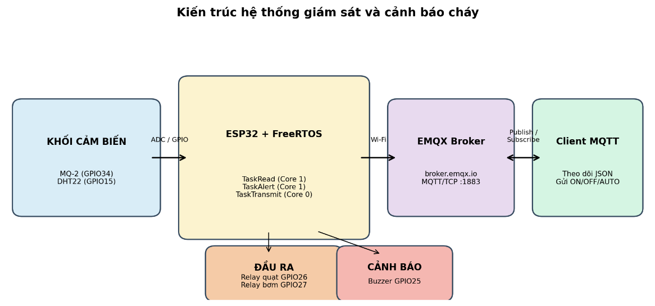

6.2. Sơ đồ mạch trong Wokwi
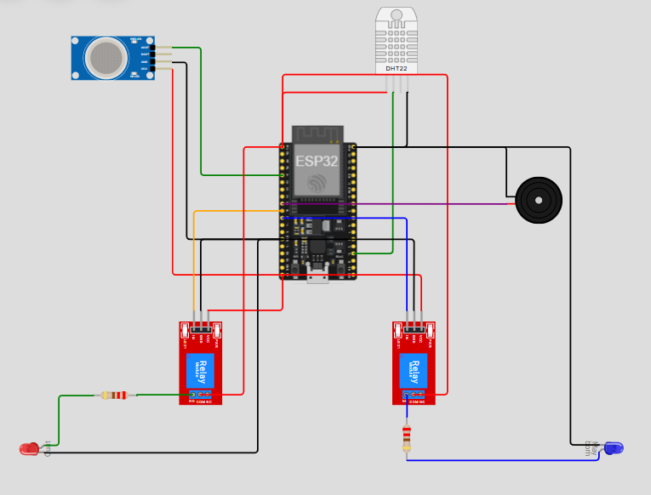
Mạch mô phỏng trên Wokwi

6.3. Triển khai FreeRTOS trên ESP32
Theo yêu cầu đề bài, chương trình được chia thành ba Task. Hình 6.4 trình bày kiến trúc tổng thể: hai Task chạy trên Core 1 (đọc dữ liệu và cảnh báo), một Task chạy trên Core 0 (truyền dữ liệu cùng ngăn xếp Wi-Fi). Việc đặt Task truyền thông trên Core 0 giúp các thao tác mạng có thể bị chặn vài trăm mili-giây (kết nối Wi-Fi, kết nối lại MQTT) mà không làm trễ việc đọc cảm biến và phát cảnh báo trên Core 1.
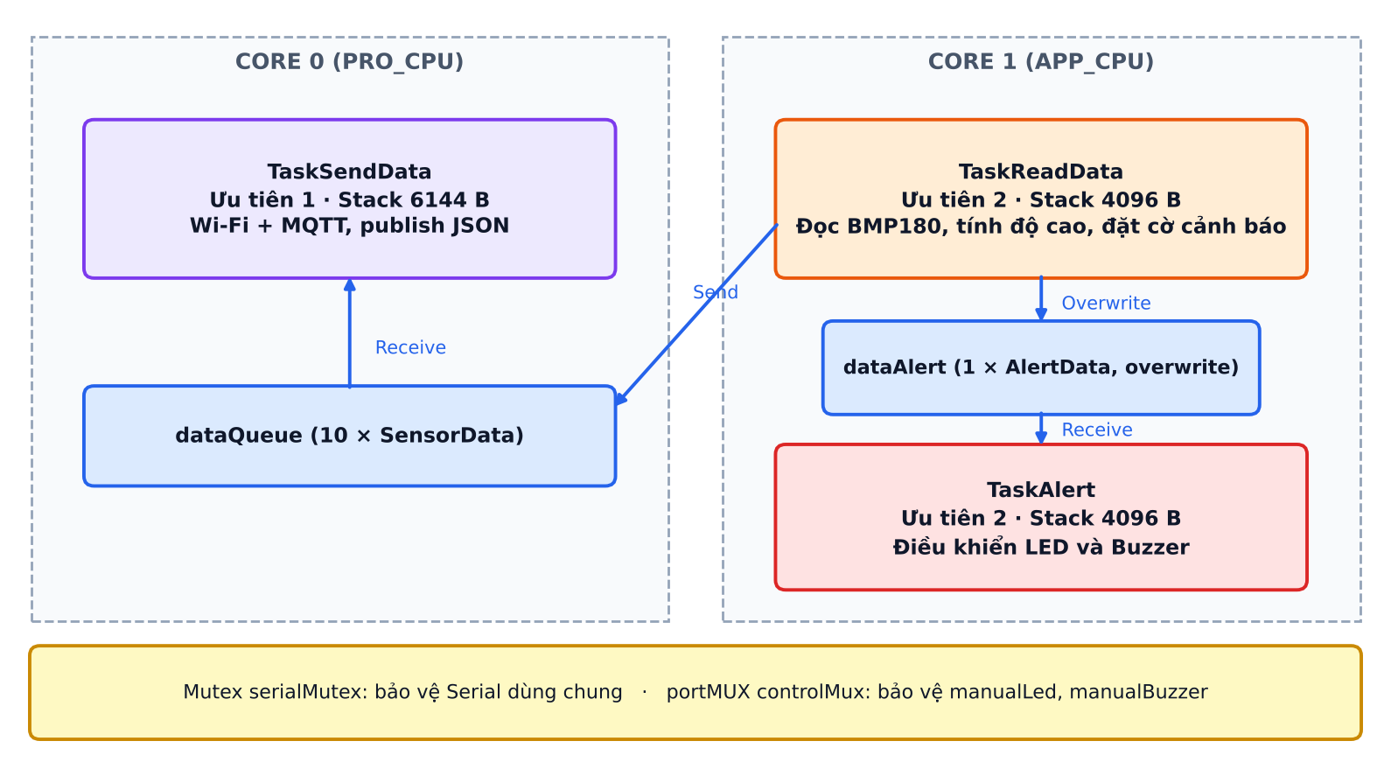
Hình 6.4. Kiến trúc FreeRTOS: ba Task, hai hàng đợi và các cơ chế bảo vệ dữ liệu

Bảng 6.3. Danh sách các Task
Task | Core | Ưu tiên | Stack (B) | Chu kỳ | Nhiệm vụ
TaskReadData | 1 | 2 | 4096 | 2000 ms | Đọc BMP180, tính độ cao và độ chênh, đặt cờ cảnh báo, in Serial, gửi dữ liệu vào hai hàng đợi
TaskSendData | 0 | 1 | 6144 | 10 ms (vòng lặp) | Kết nối Wi-Fi và MQTT, nhận lệnh điều khiển, lấy dữ liệu từ dataQueue và publish JSON
TaskAlert | 1 | 2 | 4096 | ≈ 50 – 150 ms | Lấy dữ liệu từ dataAlert, kết hợp lệnh thủ công, điều khiển LED và buzzer

Độ ưu tiên được chọn theo nguyên tắc: Task liên quan trực tiếp đến an toàn người chạy (đọc cảm biến, cảnh báo) có ưu tiên 2, cao hơn Task truyền thông có ưu tiên 1, vì nếu mạng chậm thì có thể gửi muộn nhưng không được phép cảnh báo muộn. Ngoài ba Task trên còn có loopTask của Arduino (ưu tiên 1, Core 1) – hàm loop() chỉ gọi vTaskDelay(1000) nên gần như không chiếm CPU.

Bảng 6.4. Các đối tượng giao tiếp và bảo vệ dữ liệu
Đối tượng | Loại | Mô tả và vai trò
dataQueue | Queue, 10 × SensorData | Hàng đợi FIFO chuyển toàn bộ dữ liệu đo từ TaskReadData sang TaskSendData; xQueueSend với thời gian chờ 0, nếu đầy thì bỏ bản tin mới
dataAlert | Queue, 1 × AlertData | “Hộp thư” chứa dữ liệu cảnh báo mới nhất (nhiệt độ, độ cao, cờ cảnh báo); ghi bằng xQueueOverwrite, TaskAlert đọc bằng xQueueReceive
serialMutex | Mutex | Bảo vệ cổng Serial; hàm lockSerial()/unlockSerial()
controlMux | portMUX_TYPE (spinlock) | Vùng găng bảo vệ manualLed và manualBuzzer
manualLed, manualBuzzer | volatile bool | Lệnh điều khiển thủ công nhận từ MQTT; ghi ở TaskSendData, đọc ở TaskAlert

Bảng 6.5 mô tả dữ liệu mà các Task trao đổi: TaskReadData ghi vào hai hàng đợi, TaskSendData lấy SensorData từ dataQueue và gửi JSON, TaskAlert lấy AlertData từ dataAlert và điều khiển LED, buzzer. Cấu trúc SensorData chứa đầy đủ dữ liệu để gửi lên Web, còn AlertData chỉ chứa phần cần cho cảnh báo (nhiệt độ, độ cao, cờ cảnh báo) đúng như yêu cầu đề bài.
Bảng 6.5. Cấu trúc dữ liệu SensorData và AlertData
Trường | Kiểu | Có trong | Ý nghĩa
temperature | float | Cả hai | Nhiệt độ (°C)
pressure | float | SensorData | Áp suất (Pa); chia 100 khi gửi để thành hPa
altitude | float | Cả hai | Độ cao hiện tại so với mực nước biển (m)
initialAltitude | float | Cả hai | Độ cao ở lần đo đầu tiên, làm mốc so sánh (m)
altitudeChange | float | Cả hai | |altitude − initialAltitude| (m)
altitudeAlert | bool | Cả hai | true nếu altitudeChange ≥ 100 m
temperatureAlert | bool | Cả hai | true nếu nhiệt độ > 35 °C hoặc < 10 °C
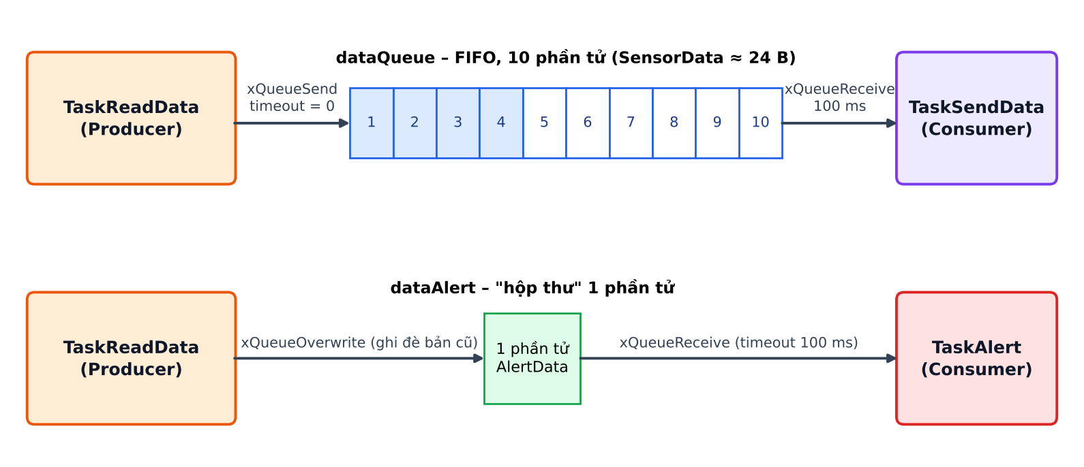
Hình 6.5. Hai kiểu hàng đợi: FIFO nhiều phần tử và hộp thư một phần tử
Kích thước mỗi phần tử SensorData là khoảng 24 byte (5 số float và 2 biến bool, có đệm căn lề), AlertData khoảng 20 byte, do đó dataQueue tốn khoảng 240 byte dữ liệu – rất nhỏ so với RAM của ESP32. Hàng đợi 10 phần tử tương ứng khoảng 20 giây dữ liệu: đủ để chịu được thời gian kết nối lại Wi-Fi/MQTT ngắn mà không mất bản tin.
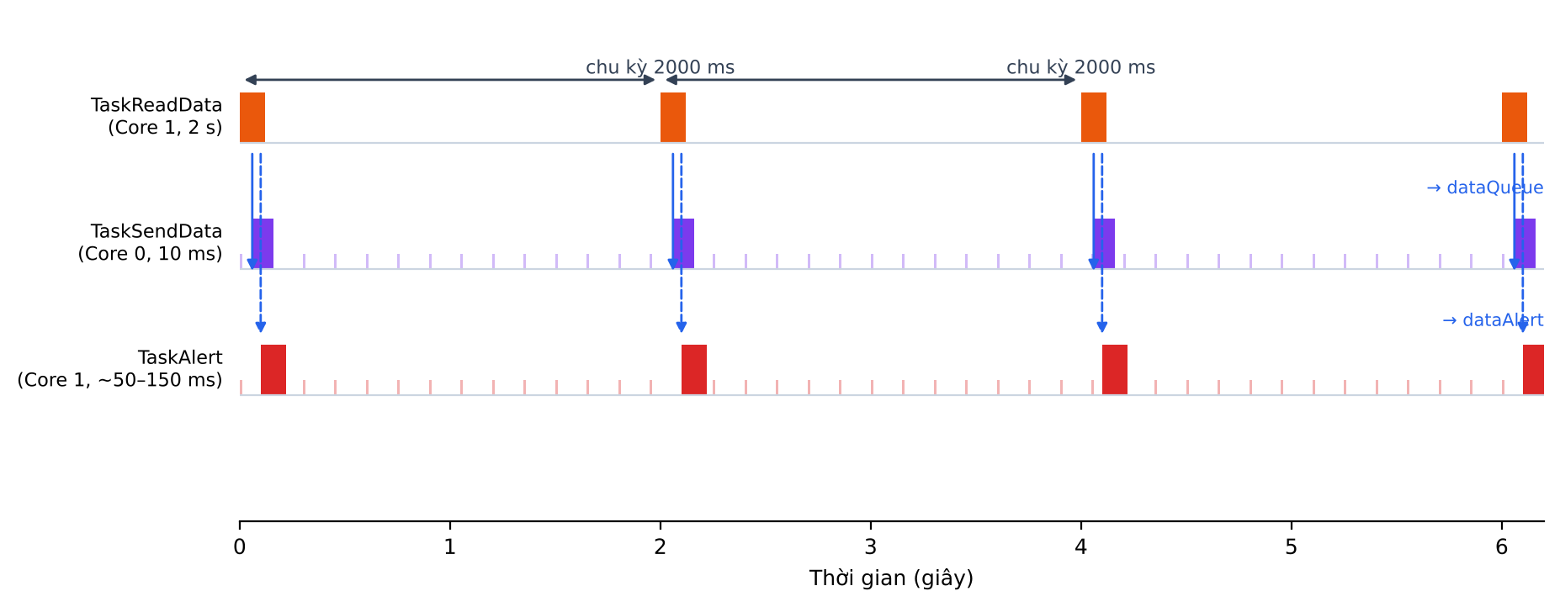
Hình 6.6. Giản đồ thời gian hoạt động của ba Task
Hình 6.6 cho thấy cứ mỗi 2 giây TaskReadData đọc cảm biến một lần và đẩy dữ liệu sang hai hàng đợi. TaskSendData chuyển sang xử lý ngay (nó đang chờ trên dataQueue tối đa 100 ms mỗi vòng) và publish JSON; TaskAlert nhận bản tin cảnh báo trong vòng tối đa khoảng 150 ms. Khoảng thời gian còn lại các Task ở trạng thái Blocked nên CPU gần như rảnh rỗi.

6.4. Cấu trúc topic và định dạng bản tin
Bảng 6.7. Danh sách topic MQTT
Topic | Hướng | Kiểu | Nội dung
runner/telemetry | ESP32 → Broker → Web | JSON | Toàn bộ dữ liệu đo, độ chênh độ cao, cờ cảnh báo và các ngưỡng
runner/control/led | Web → Broker → ESP32 | Chuỗi | ON / OFF (hoặc 1 / 0) – lệnh LED thủ công
runner/control/buzzer | Web → Broker → ESP32 | Chuỗi | ON / OFF (hoặc 1 / 0) – lệnh buzzer thủ công
Bản tin telemetry là một chuỗi JSON dài khoảng 210 – 220 ký tự, nên chương trình tăng bộ đệm của PubSubClient lên 512 byte bằng mqtt.setBufferSize(512) (mặc định chỉ 256 byte, sát giới hạn). Ví dụ một bản tin:
{"temperature":37.10,"pressure":885.29,"altitude":1124.38,"initialAltitude":1124.38,
"altitudeChange":0.00,"altitudeAlert":false,"temperatureAlert":true,
"altitudeThreshold":100.00,"tempMax":35.00,"tempMin":10.00}
Bảng 6.8. Các trường của bản tin JSON
Trường | Đơn vị / kiểu | Ý nghĩa
temperature | °C | Nhiệt độ đo được
pressure | hPa | Áp suất khí quyển (đã chia 100 từ Pa)
altitude | m | Độ cao so với mực nước biển (P0 = 1013,25 hPa)
initialAltitude | m | Độ cao ban đầu làm mốc
altitudeChange | m | Độ chênh độ cao so với mốc (giá trị tuyệt đối)
altitudeAlert | boolean | Cờ cảnh báo độ cao
temperatureAlert | boolean | Cờ cảnh báo nhiệt độ
altitudeThreshold, tempMax, tempMin | m, °C, °C | Các ngưỡng cảnh báo; Web lấy từ ESP32 để hiển thị, bảo đảm ngưỡng chỉ được định nghĩa ở một nơi
Thiết kế gửi cả cờ cảnh báo và ngưỡng trong bản tin là có chủ đích: việc quyết định cảnh báo chỉ thực hiện một lần ở ESP32, Web chỉ hiển thị. Nhờ vậy, trạng thái trên màn hình luôn khớp với trạng thái LED và còi, và khi đổi ngưỡng trong firmware thì Web tự cập nhật theo mà không cần sửa mã Web.

6.5. Thuật toán cảnh báo
Việc cảnh báo được chia làm hai bước tách biệt. Bước 1 (trong TaskReadData) tính các cờ cảnh báo từ số đo. Bước 2 (trong TaskAlert) quyết định trạng thái đầu ra LED/buzzer từ các cờ đó và lệnh thủ công.
Bảng 6.9. Điều kiện cảnh báo
Cảnh báo | Điều kiện | Ngưỡng
Nhiệt độ (temperatureAlert) | temperature > TEMP_MAX hoặc temperature < TEMP_MIN | TEMP_MAX = 35 °C  TEMP_MIN = 10 °C
Độ cao (altitudeAlert) | altitudeChange ≥ ALT_CHANGE, với altitudeChange = |altitude − initialAltitude| | ALT_CHANGE = 100 m
Cảnh báo tự động | autoAlert = altitudeAlert hoặc temperatureAlert | —
Đầu ra LED | LED = autoAlert OR manualLed | —
Đầu ra buzzer | Buzzer = autoAlert OR manualBuzzer | tone 1000 Hz

Cảnh báo bằng đèn và còi dùng phép OR giữa cảnh báo tự động và lệnh thủ công: khi có cảnh báo, LED và còi luôn bật, bất kể trạng thái nút bấm; khi không có cảnh báo, người dùng có thể bật thử LED hoặc còi bằng nút trên Web. Thiết kế này ưu tiên an toàn – lệnh thủ công không thể tắt một cảnh báo thật – nhưng cũng có nghĩa là nút OFF không có tác dụng trong lúc đang cảnh báo (xem mục 7.5). Hình 6.7 và 6.8 là lưu đồ của hai Task đọc dữ liệu và cảnh báo.
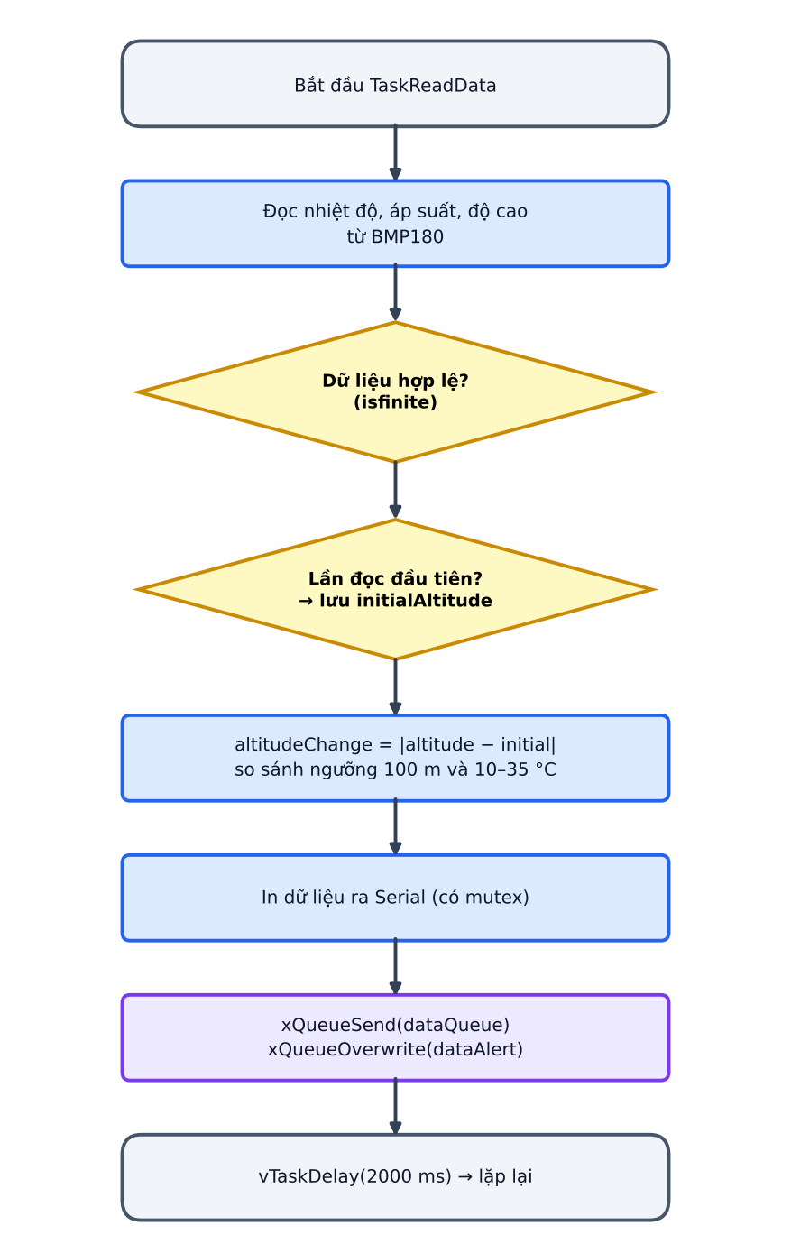
Hình 6.7. Lưu đồ TaskReadData

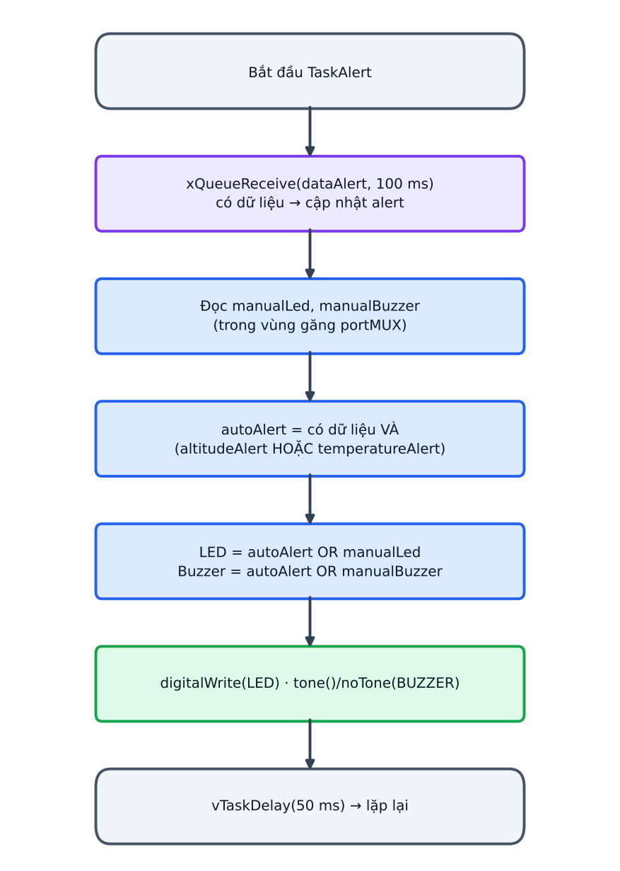
Hình 6.8. Lưu đồ TaskAlert

6.6. Giao diện Web
Giao diện là một trang HTML đơn, dùng thư viện MQTT.js để kết nối Broker qua WebSocket bảo mật và Chart.js để vẽ biểu đồ thời gian thực. Trang được chia thành năm khối đánh số 1 – 5 như Hình 6.9 và Bảng 6.10, bám sát các yêu cầu của đề bài.
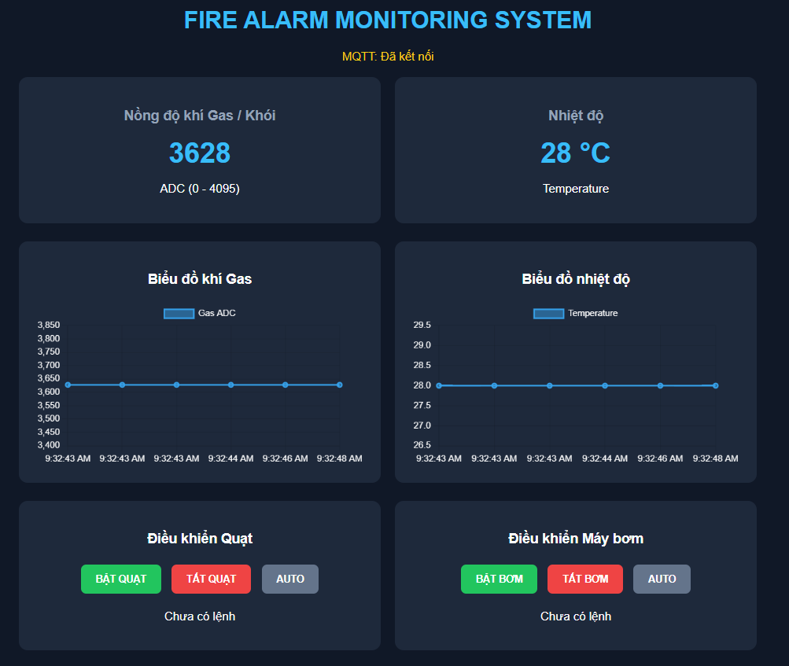
Bố cục giao diện Web (sơ đồ minh họa)
Bảng 6.10. Các thành phần giao diện
Thành phần | Thẻ HTML / id | Chức năng
Trạng thái kết nối | #mqttDot, #mqttStatus, #lastUpdate | Chấm xanh/đỏ và dòng chữ trạng thái MQTT; thời điểm cập nhật cuối
Nhiệt độ | <span id="temperature"> trong .card .value | Hiển thị nhiệt độ (°C) và khoảng ngưỡng
Độ ẩm | <span id="humi"> | Hiển thị áp suất (%)
Khí gas | <span id="gas"> | Hiện thị giá trị khí gas
Độ cao ban đầu, độ thay đổi, ngưỡng | #initialAltitude, #altitudeChange, #altitudeThreshold | Thông tin phục vụ cảnh báo độ cao
Cảnh báo | #temperatureAlert, #altitudeAlert, #overallAlert | Thẻ trạng thái đổi màu xanh (bình thường) / đỏ (cảnh báo)
Biểu đồ nhiệt độ | <canvas id="temperatureChart"> | Đồ thị đường
Biểu đồ khí gas | <canvas id="altitudeChart"> | Đồ thị đường
Nút điều khiển | <button id="ledButton">, <button id="buzzerButton"> | Bật/tắt LED và buzzer ở chế độ Manual, gửi lệnh qua MQTT
Các thẻ hiển thị số dùng lớp CSS “card” và “value”, thẻ trạng thái dùng các lớp “status normal / warning / neutral” để đổi màu theo trạng thái. Các nút điều khiển kiểm tra kết nối Broker trước khi gửi lệnh; nếu chưa kết nối, trang hiển thị thông báo thay vì gửi lệnh vào hư không.

6.7. Mã nguồn và giải thích
Phần này trình bày các đoạn mã quan trọng của chương trình ESP32 (Arduino C++) và của giao diện Web. Các đoạn mã được trích nguyên văn từ mã nguồn nộp kèm; những chỗ rút gọn được đánh dấu bằng dấu “...”. Toàn bộ mã nguồn có trên GitHub (mục 7.5).

6.7.1. Chương trình ESP32 (tệp .ino)
a) Khai báo thư viện, cấu hình chân, Wi-Fi, MQTT và ngưỡng cảnh báo

#include <WiFi.h>
#include <PubSubClient.h>
#include <DHT.h>

// ========== WIFI + MQTT ==========
const char* ssid = "Wokwi-GUEST";
const char* password = "";

const char* mqtt_server = "broker.emqx.io";

WiFiClient espClient;
PubSubClient mqtt(espClient);

// ========== SENSOR ==========
#define MQ2_PIN 34
#define DHT_PIN 15
#define DHT_TYPE DHT22

DHT dht(DHT_PIN, DHT_TYPE);

// ========== ACTUATOR ==========
#define RELAY_FAN 26
#define RELAY_PUMP 27
#define BUZZER 25

#define GAS_LIMIT 2000
#define TEMP_LIMIT 50.0

// ========== DATA STRUCT ==========
struct SensorData {
int gas;
float temp;
float hum;
};

// Lệnh điều khiển
struct Command {
int device; // 0: Fan, 1: Pump
int mode; // 0: AUTO, 1: OFF, 2: ON
};

// ========== QUEUE ==========
QueueHandle_t dataQueue;
QueueHandle_t dataAlert;
QueueHandle_t commandQueue;

// ========== MANUAL CONTROL ==========
bool manualFan = false;
bool manualPump = false;

bool fanManualState = false;
bool pumpManualState = false;

// ========== MQTT TOPIC ==========
const char* sensorTopic = "hoang/fire/sensor";
const char* fanTopic = "hoang/fire/cmd/fan";
const char* pumpTopic = "hoang/fire/cmd/pump";

// ========== MQTT CALLBACK ==========
void mqttCallback(char* topic, byte* payload,
unsigned int length) {

String msg = "";

for (int i = 0; i < length; i++) {
msg += (char)payload[i];
}

Command cmd;

if (strcmp(topic, fanTopic) == 0) {
cmd.device = 0;
}
else if (strcmp(topic, pumpTopic) == 0) {
cmd.device = 1;
}
else {
return;
}

if (msg == "ON") cmd.mode = 2;
else if (msg == "OFF") cmd.mode = 1;
else if (msg == "AUTO") cmd.mode = 0;
else return;

xQueueSend(commandQueue, &cmd, 0);
}

// ========== MQTT CONNECT ==========
void reconnectMQTT() {

while (!mqtt.connected()) {

String clientID = "ESP32_Fire_";
clientID += String((uint32_t)ESP.getEfuseMac(), HEX);

Serial.println("Connecting MQTT...");

if (mqtt.connect(clientID.c_str())) {

Serial.println("MQTT Connected!");

mqtt.subscribe(fanTopic);
mqtt.subscribe(pumpTopic);

} else {

Serial.println("MQTT Failed!");

vTaskDelay(pdMS_TO_TICKS(2000));
}
}
}

// =================================================
// TASK 1: WIFI + MQTT - CORE 0
// =================================================
void TaskTransmit(void *pvParameters) {

WiFi.begin(ssid, password, 6);

while (WiFi.status() != WL_CONNECTED) {
vTaskDelay(pdMS_TO_TICKS(500));
}

Serial.println("WiFi Connected!");

mqtt.setServer(mqtt_server, 1883);
mqtt.setCallback(mqttCallback);
mqtt.setBufferSize(256);

SensorData data;

while (1) {

if (WiFi.status() != WL_CONNECTED) {
WiFi.reconnect();
vTaskDelay(pdMS_TO_TICKS(500));
continue;
}

if (!mqtt.connected()) {
reconnectMQTT();
}

mqtt.loop();

// Nhận dữ liệu từ dataQueue
if (xQueueReceive(dataQueue, &data,
pdMS_TO_TICKS(100)) == pdTRUE) {

char payload[150];

snprintf(payload, sizeof(payload),
"{\"gas\":%d,\"temp\":%.1f,\"hum\":%.1f}",
data.gas, data.temp, data.hum);

if (mqtt.connected()) {
mqtt.publish(sensorTopic, payload);
Serial.println("MQTT Sent: " + String(payload));
}
}
}
}

// =================================================
// TASK 2: READ SENSOR - CORE 1
// =================================================
void TaskRead(void *pvParameters) {

SensorData data;

while (1) {

// Đọc cảm biến MQ2
data.gas = analogRead(MQ2_PIN);

// Đọc nhiệt độ và độ ẩm DHT22
data.temp = dht.readTemperature();
data.hum = dht.readHumidity();

// Kiểm tra lỗi cảm biến
if (isnan(data.temp) || isnan(data.hum)) {

Serial.println("DHT22 Read Error!");

vTaskDelay(pdMS_TO_TICKS(2000));
continue;
}

// Hiển thị Serial
Serial.println("\n===== FIRE ALARM =====");

Serial.print("Gas ADC: ");
Serial.println(data.gas);

Serial.print("Temperature: ");
Serial.print(data.temp);
Serial.println(" *C");

Serial.print("Humidity: ");
Serial.print(data.hum);
Serial.println(" %");

// Gửi dữ liệu vào 2 Queue
xQueueSend(dataQueue, &data, 0);
xQueueSend(dataAlert, &data, 0);

vTaskDelay(pdMS_TO_TICKS(2000));
}
}

// =================================================
// TASK 3: ALERT + CONTROL - CORE 1
// =================================================
void TaskAlert(void *pvParameters) {

SensorData data;
Command cmd;

bool fanAuto = false;
bool pumpAuto = false;

while (1) {

// Nhận dữ liệu cảnh báo
if (xQueueReceive(dataAlert, &data,
pdMS_TO_TICKS(100)) == pdTRUE) {

fanAuto = (data.gas > GAS_LIMIT);
pumpAuto = (data.temp > TEMP_LIMIT);

Serial.println("\n===== ALERT CHECK =====");

Serial.print("Gas Alarm: ");
Serial.println(fanAuto ? "ON" : "OFF");

Serial.print("Temperature Alarm: ");
Serial.println(pumpAuto ? "ON" : "OFF");
}

// Nhận lệnh từ Web MQTT
while (xQueueReceive(commandQueue, &cmd, 0) == pdTRUE) {

if (cmd.device == 0) {
manualFan = (cmd.mode != 0);
fanManualState = (cmd.mode == 2);
}

if (cmd.device == 1) {
manualPump = (cmd.mode != 0);
pumpManualState = (cmd.mode == 2);
}
}

// Điều khiển quạt và máy bơm
bool fanState = manualFan ? fanManualState : fanAuto;
bool pumpState = manualPump ? pumpManualState : pumpAuto;

digitalWrite(RELAY_FAN, fanState ? HIGH : LOW);
digitalWrite(RELAY_PUMP, pumpState ? HIGH : LOW);

// ===== ĐIỀU KHIỂN BUZZER =====
// Gas hoặc nhiệt độ vượt ngưỡng -> còi kêu
if (fanAuto || pumpAuto) {
tone(BUZZER, 2000);
}
else {
noTone(BUZZER);
}

// Tránh Task chiếm CPU liên tục
vTaskDelay(pdMS_TO_TICKS(20));
}
}

// =================================================
// SETUP
// =================================================
void setup() {

Serial.begin(115200);

dht.begin();

pinMode(MQ2_PIN, INPUT);

pinMode(RELAY_FAN, OUTPUT);
pinMode(RELAY_PUMP, OUTPUT);
pinMode(BUZZER, OUTPUT);

digitalWrite(RELAY_FAN, LOW);
digitalWrite(RELAY_PUMP, LOW);

noTone(BUZZER);

// Tạo Queue
dataQueue = xQueueCreate(10, sizeof(SensorData));
dataAlert = xQueueCreate(10, sizeof(SensorData));
commandQueue = xQueueCreate(10, sizeof(Command));

if (!dataQueue || !dataAlert || !commandQueue) {

Serial.println("Queue creation failed!");

while (1) {
vTaskDelay(pdMS_TO_TICKS(1000));
}
}

// Tạo Task 1: MQTT + WiFi - Core 0
xTaskCreatePinnedToCore(
TaskTransmit,
"TaskTransmit",
8192,
NULL,
2,
NULL,
0
);

// Tạo Task 2: Đọc cảm biến - Core 1
xTaskCreatePinnedToCore(
TaskRead,
"TaskRead",
4096,
NULL,
2,
NULL,
1
);

// Tạo Task 3: Cảnh báo - Core 1
xTaskCreatePinnedToCore(
TaskAlert,
"TaskAlert",
4096,
NULL,
3,
NULL,
1
);

Serial.println("FIRE ALARM SYSTEM STARTED!");
}

// =================================================
// LOOP
// =================================================
void loop() {

vTaskDelay(portMAX_DELAY);
}

Các hằng cấu hình được gom ở đầu tệp để dễ chỉnh sửa. WiFi.h cung cấp kết nối Wi-Fi, Wire.h là thư viện I2C, Adafruit_BMP085.h điều khiển cảm biến, PubSubClient.h là MQTT client. Mạng Wokwi-GUEST là mạng Wi-Fi ảo của Wokwi, không cần mật khẩu và có truy cập Internet. Ba hằng topic_data, topic_led, topic_buzzer phải trùng với tên topic phía Web. Bốn hằng ngưỡng (ALT_CHANGE, TEMP_MAX, TEMP_MIN, SEA_LEVEL_PRESSURE) quyết định hành vi cảnh báo; chúng cũng được gửi lên Web trong bản tin JSON.

b) Cấu trúc dữ liệu, hàng đợi, mutex và biến điều khiển
Adafruit_BMP085 bmp;
WiFiClient espClient;
PubSubClient mqtt(espClient);

struct SensorData {
float temperature;
float pressure;
float altitude;
float initialAltitude;
float altitudeChange;
bool altitudeAlert;
bool temperatureAlert;
};

struct AlertData { // chi gom du lieu can cho canh bao
float temperature;
float altitude;
float initialAltitude;
float altitudeChange;
bool altitudeAlert;
bool temperatureAlert;
};

QueueHandle_t dataQueue;
QueueHandle_t dataAlert;
SemaphoreHandle_t serialMutex;

portMUX_TYPE controlMux = portMUX_INITIALIZER_UNLOCKED;
volatile bool manualLed = false;
volatile bool manualBuzzer = false;
// Bao ve Serial
void lockSerial() {
xSemaphoreTake(serialMutex, portMAX_DELAY);
}
void unlockSerial() {
xSemaphoreGive(serialMutex);
}

SensorData là gói dữ liệu đầy đủ gửi qua dataQueue; AlertData là gói rút gọn dành cho Task cảnh báo, đúng như yêu cầu đề bài (nhiệt độ + độ cao). dataQueue, dataAlert và serialMutex chỉ là handle – chúng được tạo trong setup() trước khi các Task chạy. controlMux là khóa quay dùng cho vùng găng. Hai biến manualLed, manualBuzzer khai báo volatile để trình biên dịch luôn đọc giá trị mới nhất từ bộ nhớ vì chúng được ghi bởi một Task và đọc bởi Task khác. Cặp lockSerial()/unlockSerial() bọc xSemaphoreTake/Give với thời gian chờ vô hạn (portMAX_DELAY).

c) Nhận lệnh điều khiển từ MQTT (callback)
void mqttCallback(char* topic, byte* payload, unsigned int length) {
String message;
for (unsigned int i = 0; i < length; i++) {
message += (char)payload[i];
}
message.trim();
message.toUpperCase();

bool state;
if (message == "ON" || message == "1") {
state = true;
} else if (message == "OFF" || message == "0") {
state = false;
} else {
return; // lenh khong hop le -> bo qua
}

portENTER_CRITICAL(&controlMux);
if (strcmp(topic, topic_led) == 0) {
manualLed = state;
}
if (strcmp(topic, topic_buzzer) == 0) {
manualBuzzer = state;
}
portEXIT_CRITICAL(&controlMux);

lockSerial();
Serial.print("MQTT Control: ");
Serial.print(topic);
Serial.print(" = ");
Serial.println(message);
unlockSerial();
}

Hàm này được thư viện PubSubClient gọi mỗi khi có bản tin trên một topic đã đăng ký; vì mqtt.loop() chạy trong TaskSendData nên callback cũng chạy trong Task này, trên Core 0. Payload được ghép thành chuỗi, cắt khoảng trắng, đổi sang chữ hoa rồi so sánh: “ON”/“1” là bật, “OFF”/“0” là tắt, nội dung khác bị bỏ qua. Sau đó hàm xác định lệnh dành cho LED hay buzzer bằng cách so sánh tên topic và ghi vào biến tương ứng bên trong vùng găng. Callback không điều khiển chân GPIO trực tiếp mà chỉ ghi biến, để toàn bộ việc điều khiển đầu ra tập trung ở TaskAlert – tránh hai Task cùng ghi vào một chân.
d) Kết nối lại MQTT (hàm reconnectMQTT)
Hàm lặp cho đến khi kết nối thành công. clientId được ghép từ địa chỉ MAC (eFuse) của chip nên mỗi thiết bị có ID riêng, tránh việc Broker ngắt kết nối vì trùng ID. Khi kết nối được, ESP32 đăng ký hai topic điều khiển. Nếu thất bại, mã lỗi (mqtt.state()) được in ra Serial và Task tạm nghỉ 2 giây bằng vTaskDelay – nhường CPU cho Task khác thay vì chờ bận.
e) TaskReadData – đọc cảm biến, tính cảnh báo, gửi vào hàng đợi
void TaskReadData(void* pvParameters) {
SensorData sensor;
AlertData alert;
bool firstReading = true;
float initialAltitude = 0.0;

while (true) {
sensor.temperature = bmp.readTemperature();
sensor.pressure = bmp.readPressure();
sensor.altitude = bmp.readAltitude(SEA_LEVEL_PRESSURE);

if (!isfinite(sensor.temperature) ||
!isfinite(sensor.pressure) ||
!isfinite(sensor.altitude)) {
lockSerial();
Serial.println("BMP180 DATA ERROR!");
unlockSerial();
vTaskDelay(pdMS_TO_TICKS(1000));
continue;
}

if (firstReading) { // lan do dau tien -> do cao ban dau
initialAltitude = sensor.altitude;
firstReading = false;
}
sensor.initialAltitude = initialAltitude;
sensor.altitudeChange = fabsf(sensor.altitude - initialAltitude);
sensor.altitudeAlert = sensor.altitudeChange >= ALT_CHANGE;
sensor.temperatureAlert =
(sensor.temperature > TEMP_MAX || sensor.temperature < TEMP_MIN);

lockSerial();
Serial.println("\n===== SENSOR DATA =====");
Serial.print("Temperature: ");
Serial.print(sensor.temperature);
Serial.println(" C");
// ... in tuong tu: Pressure (hPa), Altitude, Altitude change,
// Altitude alert, Temperature alert
unlockSerial();

xQueueSend(dataQueue, &sensor, 0); // day du lieu day du

alert.temperature = sensor.temperature;
alert.altitude = sensor.altitude;
alert.initialAltitude = sensor.initialAltitude;
alert.altitudeChange = sensor.altitudeChange;
alert.altitudeAlert = sensor.altitudeAlert;
alert.temperatureAlert = sensor.temperatureAlert;
xQueueOverwrite(dataAlert, &alert); // ghi de ban canh bao moi nhat

vTaskDelay(pdMS_TO_TICKS(2000));
}
}

Mỗi vòng lặp Task đọc nhiệt độ, áp suất và độ cao. Giá trị NaN hoặc vô hạn (lỗi I2C) bị loại bằng isfinite(), Task nghỉ 1 giây và thử lại. Ở lần đo hợp lệ đầu tiên, độ cao được lưu làm mốc initialAltitude; các lần sau tính altitudeChange = |độ cao hiện tại − mốc|, so sánh với ngưỡng 100 m để ra altitudeAlert, và so sánh nhiệt độ với hai ngưỡng 35 °C và 10 °C để ra temperatureAlert. Khối in Serial được bao bởi mutex để các dòng của một lần đo không bị xen kẽ. Sau cùng, dữ liệu đầy đủ được đẩy vào dataQueue (xQueueSend, thời gian chờ 0 để Task không bao giờ bị kẹt khi hàng đợi đầy), còn dữ liệu cảnh báo được ghi đè vào dataAlert. Cuối vòng, vTaskDelay(2000 ms) tạo chu kỳ lấy mẫu 2 giây.
f) TaskSendData – kết nối Wi-Fi/MQTT và gửi dữ liệu
void TaskSendData(void* pvParameters) {
SensorData sensor;

WiFi.begin(ssid, password);
while (WiFi.status() != WL_CONNECTED) {
vTaskDelay(pdMS_TO_TICKS(500));
}
// ... in "WiFi connected!" va dia chi IP

mqtt.setServer(mqtt_server, mqtt_port);
mqtt.setCallback(mqttCallback);
mqtt.setBufferSize(512);

while (true) {
if (WiFi.status() != WL_CONNECTED) {
WiFi.reconnect();
vTaskDelay(pdMS_TO_TICKS(1000));
continue;
}
if (!mqtt.connected()) {
reconnectMQTT();
}
mqtt.loop();

if (xQueueReceive(dataQueue, &sensor,
pdMS_TO_TICKS(100)) == pdTRUE) {
char json[512];
snprintf(json, sizeof(json),
"{"temperature":%.2f,"pressure":%.2f,"altitude":%.2f,"
// ... initialAltitude, altitudeChange, 2 co canh bao, 3 nguong
"}",
sensor.temperature,
sensor.pressure / 100.0, // Pa -> hPa
sensor.altitude /* , ... */);

bool result = mqtt.publish(topic_data, json);
// ... in "MQTT PUBLISH SUCCESS!" hoac "MQTT PUBLISH FAILED!"
}
vTaskDelay(pdMS_TO_TICKS(10));
}
}
Task này (Core 0) trước hết kết nối Wi-Fi và chờ ở trạng thái Blocked cho đến khi có địa chỉ IP, rồi cấu hình MQTT: địa chỉ Broker, hàm callback và bộ đệm 512 byte. Trong vòng lặp chính, nó kiểm tra Wi-Fi, tự kết nối lại MQTT khi cần và gọi mqtt.loop() thường xuyên (mỗi 10 – 110 ms) để duy trì kết nối và nhận lệnh. Tại xQueueReceive, Task chờ tối đa 100 ms một bản tin từ dataQueue; khi có, nó đóng gói thành chuỗi JSON bằng snprintf – chú ý áp suất được chia 100 để đổi từ Pa sang hPa – rồi publish lên topic runner/telemetry. Kết quả publish được in ra Serial. Việc dùng thời gian chờ có giới hạn thay vì chờ vô hạn là cần thiết vì mqtt.loop() phải được gọi định kỳ ngay cả khi không có dữ liệu mới.
g) TaskAlert – điều khiển LED và buzzer
void TaskAlert(void* pvParameters) {
AlertData alert = {};
bool gotData = false;
bool lastAutoAlert = false;

while (true) {
if (xQueueReceive(dataAlert, &alert,
pdMS_TO_TICKS(100)) == pdTRUE) {
gotData = true;
// ... in trang thai canh bao ra Serial (co mutex)
}

bool ledManual;
bool buzzerManual;
portENTER_CRITICAL(&controlMux);
ledManual = manualLed;
buzzerManual = manualBuzzer;
portEXIT_CRITICAL(&controlMux);

bool autoAlert = gotData &&
(alert.altitudeAlert || alert.temperatureAlert);

bool ledState = autoAlert || ledManual;
bool buzzerState = autoAlert || buzzerManual;

digitalWrite(LED_PIN, ledState ? HIGH : LOW);
if (buzzerState) {
tone(BUZZER_PIN, 1000);
} else {
noTone(BUZZER_PIN);
}

if (autoAlert != lastAutoAlert) { // chi in khi trang thai doi
lockSerial();
Serial.println(autoAlert ? "AUTOMATIC WARNING ON!"
: "Automatic warning OFF");
unlockSerial();
lastAutoAlert = autoAlert;
}
vTaskDelay(pdMS_TO_TICKS(50));
}
}

TaskAlert nhận bản tin cảnh báo mới nhất từ dataAlert; vì xQueueReceive lấy bản tin ra khỏi hàng đợi nên Task giữ lại bản sao trong biến cục bộ alert và cờ gotData, nhờ đó vẫn điều khiển được đầu ra trong các vòng lặp không có bản tin mới. Hai biến điều khiển thủ công được sao chép ra biến cục bộ trong vùng găng (rất ngắn). Công thức ledState = autoAlert || ledManual và buzzerState = autoAlert || buzzerManual thực hiện đúng logic OR đã nêu ở mục 6.5. LED được điều khiển bằng digitalWrite; còi dùng tone(BUZZER_PIN, 1000) để phát âm 1 kHz và noTone() để tắt. Thông báo “AUTOMATIC WARNING ON/OFF” chỉ in khi trạng thái cảnh báo thay đổi, tránh làm ngập Serial Monitor. Vòng lặp nghỉ 50 ms nên độ trễ cảnh báo tối đa vào khoảng 150 ms kể từ khi có dữ liệu mới.
h) Hàm setup() và loop() – khởi tạo hệ thống
void setup() {
Serial.begin(115200);
pinMode(LED_PIN, OUTPUT);
pinMode(BUZZER_PIN, OUTPUT);
digitalWrite(LED_PIN, LOW);
noTone(BUZZER_PIN);

Wire.begin(SDA_PIN, SCL_PIN);
if (!bmp.begin()) {
Serial.println("BMP180 NOT FOUND!");
while (true) { delay(1000); }
}
Serial.println("BMP180 initialized!");

serialMutex = xSemaphoreCreateMutex();
dataQueue = xQueueCreate(10, sizeof(SensorData));
dataAlert = xQueueCreate(1, sizeof(AlertData));
if (serialMutex == NULL || dataQueue == NULL || dataAlert == NULL) {
Serial.println("FreeRTOS resource creation failed!");
while (true) { delay(1000); }
}

xTaskCreatePinnedToCore(TaskReadData, "TaskReadData",
4096, NULL, 2, NULL, 1); // Core 1
xTaskCreatePinnedToCore(TaskSendData, "TaskSendData",
6144, NULL, 1, NULL, 0); // Core 0
xTaskCreatePinnedToCore(TaskAlert, "TaskAlert",
4096, NULL, 2, NULL, 1); // Core 1

Serial.println("Runner Monitoring System Started!");
}

void loop() {
vTaskDelay(pdMS_TO_TICKS(1000));
}

setup() khởi tạo Serial 115200 baud, đưa LED và còi về trạng thái tắt, khởi tạo I2C và cảm biến (nếu không tìm thấy BMP180 thì báo lỗi và dừng). Tiếp theo hàm tạo mutex và hai hàng đợi, kiểm tra kết quả khác NULL, rồi tạo ba Task bằng xTaskCreatePinnedToCore với tham số cuối là số nhân: TaskReadData và TaskAlert ở Core 1 (ưu tiên 2), TaskSendData ở Core 0 (ưu tiên 1, stack lớn hơn vì dùng chuỗi JSON 512 byte và thư viện mạng). Thứ tự khởi tạo – tạo mutex và hàng đợi trước, tạo Task sau – là bắt buộc để không Task nào dùng handle chưa hợp lệ. Hàm loop() chỉ nghỉ 1 giây vì toàn bộ công việc đã do ba Task đảm nhiệm.

6.7.2. Chương trình Web (tệp HTML)

<!DOCTYPE html>
<html lang="vi">
<head>
<meta charset="UTF-8">
<meta name="viewport" content="width=device-width, initial-scale=1.0">

<title>Fire Alarm Dashboard</title>

<script src="https://unpkg.com/mqtt/dist/mqtt.min.js"></script>
<script src="https://cdn.jsdelivr.net/npm/chart.js"></script>

<style>
* {
box-sizing: border-box;
}

body {
font-family: Arial, sans-serif;
background: #101827;
color: white;
margin: 0;
padding: 25px;
}

h1 {
text-align: center;
color: #38bdf8;
}

.status {
text-align: center;
margin: 20px;
color: #facc15;
}

.container {
max-width: 1000px;
margin: auto;
}

.cards, .charts, .controls {
display: grid;
grid-template-columns: repeat(2, 1fr);
gap: 20px;
margin-bottom: 25px;
}

.card, .chart, .control {
background: #1e293b;
padding: 22px;
border-radius: 12px;
text-align: center;
}

.card h3 {
color: #94a3b8;
}

.value {
font-size: 38px;
font-weight: bold;
color: #38bdf8;
}

button {
padding: 12px 20px;
margin: 5px;
border: none;
border-radius: 7px;
cursor: pointer;
font-weight: bold;
}

.on {
background: #22c55e;
color: white;
}

.off {
background: #ef4444;
color: white;
}

.auto {
background: #64748b;
color: white;
}

@media(max-width: 650px) {
.cards, .charts, .controls {
grid-template-columns: 1fr;
}
}
</style>
</head>

<body>

<h1>FIRE ALARM MONITORING SYSTEM</h1>

<div class="status" id="status">
MQTT: Đang kết nối...
</div>

<div class="container">

<!-- DATA CARDS -->
<div class="cards">

<div class="card">
<h3>Nồng độ khí Gas / Khói</h3>
<div class="value" id="gas">0</div>
<p>ADC (0 - 4095)</p>
</div>

<div class="card">
<h3>Nhiệt độ</h3>
<div class="value" id="temp">0 °C</div>
<p>Temperature</p>
</div>

</div>

<!-- CHARTS -->
<div class="charts">

<div class="chart">
<h3>Biểu đồ khí Gas</h3>
<canvas id="gasChart"></canvas>
</div>

<div class="chart">
<h3>Biểu đồ nhiệt độ</h3>
<canvas id="tempChart"></canvas>
</div>

</div>

<!-- ACTUATOR CONTROL -->
<div class="controls">

<div class="control">
<h3>Điều khiển Quạt</h3>

<button class="on"
onclick="sendCommand('fan','ON')">
BẬT QUẠT
</button>

<button class="off"
onclick="sendCommand('fan','OFF')">
TẮT QUẠT
</button>

<button class="auto"
onclick="sendCommand('fan','AUTO')">
AUTO
</button>

<p id="fanStatus">Chưa có lệnh</p>
</div>

<div class="control">
<h3>Điều khiển Máy bơm</h3>

<button class="on"
onclick="sendCommand('pump','ON')">
BẬT BƠM
</button>

<button class="off"
onclick="sendCommand('pump','OFF')">
TẮT BƠM
</button>

<button class="auto"
onclick="sendCommand('pump','AUTO')">
AUTO
</button>

<p id="pumpStatus">Chưa có lệnh</p>
</div>

</div>
</div>

<script>

// MQTT CONFIGURATION
const broker = "wss://broker.emqx.io:8084/mqtt";

const client = mqtt.connect(broker);

const sensorTopic = "hoang/fire/sensor";

const fanTopic = "hoang/fire/cmd/fan";
const pumpTopic = "hoang/fire/cmd/pump";

// MQTT CONNECT
client.on("connect", function() {

document.getElementById("status").innerText =
"MQTT: Đã kết nối";

client.subscribe(sensorTopic);

});

client.on("error", function(error) {
document.getElementById("status").innerText =
"MQTT: Lỗi kết nối";
});

// CHART CONFIGURATION
function createChart(id, label) {

return new Chart(document.getElementById(id), {

type: "line",

data: {
labels: [],
datasets: [{
label: label,
data: [],
borderWidth: 2,
tension: 0.3
}]
},

options: {
responsive: true,

scales: {
x: {
ticks: { color: "white" }
},

y: {
ticks: { color: "white" }
}
},

plugins: {
legend: {
labels: { color: "white" }
}
}
}
});
}

const gasChart = createChart("gasChart", "Gas ADC");
const tempChart = createChart("tempChart", "Temperature");

// UPDATE CHART
function updateChart(chart, value) {

let time = new Date().toLocaleTimeString();

chart.data.labels.push(time);
chart.data.datasets[0].data.push(value);

// Chỉ giữ 20 điểm dữ liệu gần nhất
if (chart.data.labels.length > 20) {
chart.data.labels.shift();
chart.data.datasets[0].data.shift();
}

chart.update();
}

// RECEIVE MQTT DATA
client.on("message", function(topic, message) {

if (topic !== sensorTopic) return;

try {

const data = JSON.parse(message.toString());

document.getElementById("gas").innerText =
data.gas;

document.getElementById("temp").innerText =
data.temp + " °C";

updateChart(gasChart, data.gas);
updateChart(tempChart, data.temp);

} catch(error) {
console.log("Invalid MQTT data", error);
}
});

// SEND COMMAND
function sendCommand(device, command) {

let topic = device === "fan" ?
fanTopic : pumpTopic;

if (client.connected) {

client.publish(topic, command);

document.getElementById(
device + "Status"
).innerText = "Đã gửi lệnh: " + command;

} else {

alert("MQTT chưa kết nối!");

}
}

</script>

</body>
</html>

VII. KẾT QUẢ ĐẠT ĐƯỢC

7.1. Kết quả mô phỏng trên Wokwi
Mạch mô phỏng đang chạy trên Wokwi

7.2. Kết quả giao diện Web
Giao diện Web được mở bằng trình duyệt trong khi mô phỏng Wokwi đang chạy. Khi cả hai cùng kết nối tới Broker, các thẻ số cập nhật sau mỗi 2 giây, hai biểu đồ vẽ thêm điểm mới và các thẻ cảnh báo đổi màu theo trạng thái.
Giao diện Web ở trạng thái bình thường
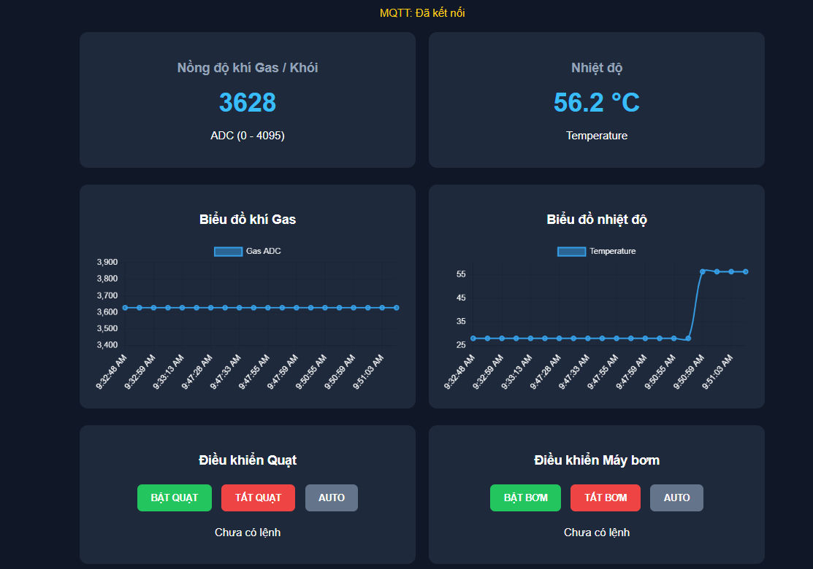
Giao diện Web khi có cảnh báo (nhiệt độ vượt ngưỡng hoặc độ cao thay đổi)

7.3. Bảng kiểm tra chức năng
Các kịch bản kiểm tra cần thực hiện bằng cách thay đổi điều kiện đầu vào cảm biến hoặc mô phỏng giá trị cảm biến, đồng thời quan sát Serial Monitor, đầu ra relay/buzzer, bản tin MQTT và giao diện Web. Chỉ ghi nhận là kết quả thực nghiệm khi đã chạy và quan sát trực tiếp trên mô hình.Bảng 7.1. Các kịch bản kiểm tra
1 | Khởi động hệ thống | ESP32 khởi tạo GPIO, Queue và ba Task; bắt đầu kết nối Wi-Fi/MQTT | Serial Monitor
2 | Đọc cảm biến bình thường | MQ-2 trả về ADC; DHT22 trả về nhiệt độ và độ ẩm hợp lệ theo chu kỳ 2 giây | Serial Monitor
3 | Gửi dữ liệu MQTT | ESP32 publish JSON gồm gas, temp, hum lên hoang/fire/sensor | MQTTX / Web Dashboard
4 | Gas ≤ 2000 ADC và nhiệt độ ≤ 50 °C, chế độ AUTO | Quạt và máy bơm không được kích hoạt tự động; buzzer tắt | Relay, buzzer, Serial
5 | Gas > 2000 ADC, chế độ AUTO | Quạt bật; buzzer phát âm báo; Web cập nhật giá trị gas | Relay quạt, buzzer, Web
6 | Nhiệt độ > 50 °C, chế độ AUTO | Máy bơm bật; buzzer phát âm báo; Web cập nhật nhiệt độ | Relay bơm, buzzer, Web
7 | Gửi lệnh ON/OFF cho quạt hoặc bơm | ESP32 nhận lệnh và TaskAlert chuyển relay tương ứng sang trạng thái thủ công | Web, Serial, relay
8 | Gửi lệnh AUTO | Thiết bị trở lại điều khiển theo ngưỡng cảm biến | Web, relay
9 | Mất kết nối MQTT | Web báo lỗi/chưa kết nối; ESP32 thực hiện cơ chế kết nối lại theo chương trình | Web, Serial
6 | Giảm áp suất xuống khoảng 87400 Pa (độ cao tăng ≈ 105,4 m ≥ 100 m) | altitudeAlert = true; LED sáng, buzzer kêu; Web hiện “ĐỘ CAO THAY ĐỔI ĐỘT NGỘT” | LED, buzzer, Web
7 | Tăng áp suất lên khoảng 89700 Pa (độ cao giảm ≈ 108,2 m ≥ 100 m) | altitudeAlert = true do dùng giá trị tuyệt đối của độ chênh | LED, buzzer, Web
8 | Độ chênh độ cao < 100 m (ví dụ giảm 50 m) | altitudeAlert vẫn false | Web
9 | Không cảnh báo, bấm LED ON trên Web | LED sáng; Serial in “MQTT Control: runner/control/led = ON” | LED, Serial
10 | Không cảnh báo, bấm BUZZER ON trên Web | Buzzer kêu 1 kHz; bấm lại thì tắt | Buzzer, Serial
11 | Đang cảnh báo tự động, bấm LED OFF / BUZZER OFF | LED và buzzer vẫn bật (OR với cảnh báo tự động) | LED, buzzer
12 | Đưa các giá trị về bình thường | Serial in “Automatic warning OFF”; LED và buzzer tắt (nếu không có lệnh thủ công) | Serial, LED
13 | Chưa kết nối Broker, bấm nút trên Web | Hiện hộp thoại “Chưa kết nối MQTT Broker!” | Web

7.4. Đánh giá
Ưu điểm:
Hệ thống được chia thành ba Task với chức năng riêng biệt: đọc cảm biến, truyền thông MQTT và xử lý cảnh báo/điều khiển. Việc sử dụng ba Queue giúp trao đổi dữ liệu và lệnh giữa các Task có cấu trúc rõ ràng.
ESP32 hỗ trợ đồng thời đọc MQ-2, DHT22, truyền dữ liệu MQTT và điều khiển các đầu ra. Task truyền thông được gán Core 0, trong khi Task đọc cảm biến và Task cảnh báo chạy trên Core 1.
Web Dashboard cung cấp khả năng giám sát khí gas và nhiệt độ, hiển thị biểu đồ 20 điểm gần nhất và gửi lệnh ON/OFF/AUTO cho quạt, máy bơm thông qua MQTT.
Dữ liệu cảm biến được đóng gói dưới dạng JSON gồm gas, temp và hum, thuận tiện cho việc mở rộng thêm thông số hoặc tích hợp với các nền tảng IoT khác.
Hạn chế và hướng phát triển:

Hạn chế và hướng phát triển:
- Điều kiện cảnh báo độ cao chưa thật sự là “thay đổi đột ngột”. Chương trình so sánh độ cao hiện tại với độ cao ban đầu; người chạy lên dốc từ từ đủ 100 m cũng bị cảnh báo, và cảnh báo không tự hết vì mốc ban đầu không bao giờ được cập nhật. Nên đo tốc độ thay đổi (ví dụ chênh lệch độ cao trong cửa sổ trượt 30 – 60 giây) hoặc cập nhật mốc định kỳ.
- Nút OFF không tắt được cảnh báo tự động do logic OR; trạng thái nút trên Web chỉ phản ánh lệnh đã gửi, không đọc lại từ ESP32 nên khi tải lại trang sẽ hiện OFF dù thiết bị đang bật. Có thể bổ sung topic trạng thái (retained) để đồng bộ hai chiều và thêm chế độ AUTO/MANUAL.
- Topic dùng tên chung chung trên Broker công cộng (runner/telemetry, runner/control/…) nên rất dễ trùng với người dùng khác và có thể nhận hoặc gửi nhầm lệnh. Nên thêm tiền tố riêng (ví dụ runner/<mã sinh viên>/…) ở cả ESP32 và Web; khi triển khai thật cần Broker riêng có TLS và xác thực.
- Độ cao tuyệt đối phụ thuộc áp suất mực nước biển cố định 1013,25 hPa nên chỉ mang tính tham khảo; hàm readAltitude() còn đo lại áp suất một lần nữa so với giá trị pressure đã đọc, có thể tính độ cao trực tiếp từ giá trị pressure để hai số liệu nhất quán.
- Ngưỡng nhiệt độ chưa có vùng trễ (hysteresis): khi nhiệt độ dao động quanh 35 °C, còi có thể bật/tắt liên tục. Hàng đợi dataQueue sẽ bỏ bản tin mới khi đầy (mất mạng quá lâu) và vòng chờ Wi-Fi chưa có thời gian chờ tối đa.
- Chưa kiểm thử trên phần cứng thật và chưa lưu lịch sử dữ liệu; có thể bổ sung cơ sở dữ liệu chuỗi thời gian (InfluxDB, Grafana), cảm biến nhịp tim, GPS, và ngưỡng cảnh báo cấu hình được từ giao diện Web.

KẾT LUẬN
Bài Lab đã xây dựng hệ thống cảnh báo cháy sử dụng ESP32, cảm biến MQ-2 và DHT22 trên nền FreeRTOS. Chương trình được tổ chức thành ba Task chạy trên hai Core: TaskRead thu thập dữ liệu cảm biến, TaskTransmit kết nối Wi-Fi/MQTT và truyền dữ liệu, TaskAlert xử lý điều kiện cảnh báo cùng các lệnh điều khiển quạt và máy bơm. Ba Queue được sử dụng để trao đổi dữ liệu cảm biến và lệnh giữa các Task.
Bên cạnh chương trình nhúng, Web Dashboard sử dụng MQTT.js và Chart.js để hiển thị giá trị khí gas, nhiệt độ, biểu đồ theo thời gian và gửi lệnh ON/OFF/AUTO đến ESP32. Qua bài Lab, người thực hiện vận dụng được kiến thức về FreeRTOS, Queue, cảm biến, MQTT và thiết kế giao diện giám sát IoT. Hệ thống vẫn cần được hiệu chuẩn, kiểm thử và bổ sung các cơ chế bảo mật, phản hồi trạng thái trước khi xem xét triển khai thực tế.

Tài liệu tham khảo
- Bosch Sensortec, “BMP180 Digital pressure sensor – Datasheet”.
- R. Barry, “Mastering the FreeRTOS Real Time Kernel – A Hands-On Tutorial Guide”, freertos.org.
- Espressif Systems, “FreeRTOS (ESP-IDF) – ESP-IDF Programming Guide” và “ESP32 Series Datasheet”, docs.espressif.com.
- OASIS, “MQTT Version 3.1.1 Specification”.
- HiveMQ, “Public MQTT Broker – broker.hivemq.com”, hivemq.com.
- N. O’Leary, “PubSubClient – Arduino Client for MQTT”, GitHub.
- Adafruit, “Adafruit BMP085 Library” (hỗ trợ BMP180), GitHub.
- Wokwi Docs, “ESP32 DevKit C v4” và “BMP180”; tài liệu MQTT.js, Chart.js.

